APSTIPRINĀTS
Jēkabpils pilsētas pašvaldības
iepirkuma komisijas
2018.gada 19.aprīļa sēdē
protokols Nr.108
PUBLISKĀ IEPIRKUMA
“Bērnu rotaļu laukumu labiekārtošana un ierīkošana Jēkabpils pilsētā”
Identifikācijas Nr. JPP 2018/32
NOLIKUMS
Iepirkums tiek veikts Publisko iepirkumu likuma 9.panta kārtībā
 | Iepirkuma priekšmets | Bērnu rotaļu laukumu labiekārtošana un ierīkošana Jēkabpils pilsētā
 | Pasūtītājs | Jēkabpils pilsētas pašvaldība  Reģ.Nr. 90000024205  Brīvības iela 120, Jēkabpils, LV-5201  Tālr. Nr. +371 652 36777  Faksa Nr. +371 652 07304  E-pasta adrese: vpa@jekabpils.lv  E-pasta adrese (jautājumiem iepirkuma ietvaros): iepirkumi@jekabpils.lv
 | Iepirkumu komisija, kontaktpersona | - Iepirkumu veic ar Jēkabpils pilsētas domes 24.08.2017. lēmumu Nr.293 (protokols Nr. 22., 10.§) izveidotā pašvaldības iepirkumu komisija.  - Kontaktpersonas:  - Juridiskās nodaļas vadītājas vietniece Linda Meldrāja, tālr.nr.: +371 26102159, e-pasta adrese: linda.meldraja@jekabpils.lv;  - Būvniecības un komunālās saimniecības nodaļas komunālinženiere Anita Truksne, tālr.nr. 65207417, e-pasta adrese; anita.truksne@jekabpils.lv.
 | Iepirkuma identifikācijas numurs | JPP 2018/32
 | CPV kods | Galvenais priekšmets: 37535200-9 (Spēļu laukumu aprīkojums),  papildus priekšmeti: 45000000-7 (Celtniecības darbi)
 | Pretendents | - piedāvājumu var iesniegt:  - piegādātājs, kas ir fiziska vai juridiska persona (turpmāk – pretendents);  - piegādātāju apvienība (turpmāk arī – pretendents). Pretendenta piedāvājumam jāpievieno visu piegādātāju apvienības parakstīta vienošanās, norādot dalībnieku atbildību pret pasūtītāju iepirkuma līguma izpildei (solidāri atbildīgi par līguma izpildi ir tādi dalībnieki, uz kuru saimnieciskajām un finansiālajām spējām, piegādātājs balstās) un pārstāvības tiesības parakstīt un iesniegt piedāvājumu. Vienošanās dokumentā jānorāda piegādātāju apvienības katra dalībnieka veicamo iepirkuma līguma daļa (jānorāda konkrēta līguma daļa, ko paredzēts veikt katram dalībniekam), kā arī jāapliecina, ja ar pretendentu, kas ir piegādātāju apvienība, tiks slēgts iepirkuma līgums, tas līdz iepirkuma līguma noslēgšanai pēc savas izvēles: izveidos pilnsabiedrību vai noslēgs sabiedrības līgumu.
 | Līguma izpildes laiks un vieta | - Izpildes laiks: 30 (trīsdesmit) dienu laikā no iepirkuma līguma noslēgšanas dienas;  - Izpildes vieta: Neretas iela 37B un Nameja iela 26B, Jēkabpils.
 | Iepirkuma priekšmeta daļas un piedāvājuma varianti | - Piedāvājums jāiesniedz par visu iepirkuma priekšmeta apjomu, nedrīkst iesniegt piedāvājuma variantus.
 | Piedāvājuma iesniegšanas kārtība un informācijas apmaiņa | - Pretendentam piedāvājums jāiesniedz personīgi vai jāatsūta pa pastu iepirkuma nolikuma (turpmāk – Nolikums) 9.2.apakšpunktā norādītajā vietā līdz 2018.gada 3.maijam plkst.10.00  - Piedāvājuma iesniegšanas vieta: Jēkabpils pilsētas pašvaldības Vienas pieturas aģentūra, Brīvības ielā 120, Jēkabpilī, LV-5201, darbdienās: no plkst. 8.30 līdz 17.00.  - Piedāvājumu, kas iesniegts vai atsūtīts pēc 9.1.apakšpunktā norādītā piedāvājuma iesniegšanas termiņa beigām, neatver un izsniedz vai nosūta atpakaļ iesniedzējam.  - Piedāvājumu atvēršanai nav paredzēta atklāta piedāvājumu atvēršanas sanāksme.  - Informācijas apmaiņa:  - ieinteresētais piegādātājs un pasūtītājs ar informāciju apmainās elektroniski vai pa faksu, pastu vai nododot personiski;  - ja piegādātājs laikus pieprasa papildu informāciju par Nolikumā iekļautajām prasībām, pasūtītājs to sniedz triju darbdienu laikā, bet ne vēlāk kā četras dienas pirms piedāvājumu iesniegšanas termiņa beigām;  - papildu informāciju nosūta piegādātājam, kas uzdevis jautājumu, un vienlaikus ievieto šo informāciju vietā, kur publicēts iepirkuma Nolikums, norādot arī uzdoto jautājumu.  - Ar iepirkuma Nolikumu un papildus informāciju var iepazīties mājaslapā interneta vietnē www.jekabpils.lv. Piegādātāja pienākums ir pastāvīgi sekot mājaslapā publicētajai informācijai un ievērtēt to savā piedāvājumā.
 | Piedāvājuma nodrošinājums | - Nav paredzēts.
 | Piedāvājuma noformēšanas prasības | - Pretendentam jāiesniedz 1 (viens) piedāvājuma oriģināls un 1 (viena) kopija.  - Visa nolikumā noteiktā informācija pretendentam jāiesniedz rakstiski papīra formātā. Informācijas sagatavošanā jāievēro nolikuma pielikumos pievienoto veidlapu forma un teksts.  - Piedāvājuma dokumentiem jābūt latviešu valodā. Ārvalstu institūciju izdotie dokumenti var būt svešvalodā ar pievienotu tulkojumu latviešu valodā. Par dokumentu tulkojuma atbilstību oriģinālam atbild pretendents.  - Piedāvājumā drīkst iesniegt dokumentu oriģinālus vai to atvasinājumus. Piedāvājumā vai pēc iepirkuma komisijas pieprasījuma drīkst iesniegt tikai tādus dokumentu oriģinālus, kuriem ir juridisks spēks. Lai dokuments iegūtu juridisku spēku, tam jābūt izdotam un noformētam atbilstoši Dokumentu juridiskā spēka likumam, bet ārvalstī izsniegtam publiskam dokumentam jābūt noformētam vai legalizētam atbilstoši Dokumentu legalizācijas likuma prasībām.  - Iesniedzot piedāvājumu, pretendents ir tiesīgs visu iesniegto dokumentu atvasinājumu kopumu apliecināt ar vienu apliecinājuma uzrakstu, atbilstoši Ministru kabineta 2010.gada 28.septembra noteikumos Nr. 916 “Dokumentu izstrādāšanas un noformēšanas kārtība” ietvertajām prasībām.  - Piedāvājuma dokumentos nedrīkst būt dzēsumi, aizkrāsojumi, neatrunāti labojumi, svītrojumi un papildinājumi. Kļūdainie ieraksti jāpārsvītro un jebkurš labojums jāatrunā atbilstoši Ministru kabineta 2010.gada 28.septembra noteikumos Nr. 916 “Dokumentu izstrādāšanas un noformēšanas kārtība” ietvertajām prasībām.  - Piedāvājums jāiesniedz sanumurētām lapām, caurauklots, ar uzlīmi, kas nostiprina auklu. Uz uzlīmes jābūt lapu skaitam, Pretendenta pārstāvja amata nosaukumam, parakstam un tā atšifrējumam (iniciālis un uzvārds).  - Piedāvājumu paraksta pretendenta amatpersona ar pārstāvības tiesībām vai pretendenta pilnvarota persona.  - Piedāvājuma oriģināls un kopija jāiesniedz vienā slēgtā aploksnē ar norādi:  Jēkabpils pilsētas pašvaldība  Brīvības iela 120, Jēkabpils, LV-5201  PIEDĀVĀJUMS IEPIRKUMAM  “Bērnu rotaļu laukumu labiekārtošana un ierīkošana Jēkabpils pilsētā”  Identifikācijas Nr. JPP 2018/32  un pretendenta nosaukums
 | Pretendentu atlase | - Pretendents ir reģistrēts Būvkomersantu reģistrā vai ārvalstu pretendentam ir attiecīgas institūcijas ārvalstīs izsniegta līdzvērtīga dokumenta kopija, ja attiecīgās valsts, kurā reģistrēts pretendents, normatīvie akti paredz profesionālo reģistrāciju (minētais nosacījums attiecināms arī uz apakšuzņēmējiem, kas reģistrēti ārvalstīs) un iesniegts Pretendenta apliecinājums, ka gadījumā, ja šim Pretendentam tiks piešķirtas tiesības slēgt iepirkuma līgumu, tas līdz līguma slēgšanai reģistrēsies Būvkomersantu (turpmāk – BIS) reģistrā;  - Pretendenta piedāvājumā norādītā pieredze atbilst Nolikuma 2.pielikuma „Kvalifikācija” 1.punkta prasībām;  - Pretendenta piedāvātā personāla pieredze un/vai kvalifikāciju apliecinošie dokumenti atbilst Nolikuma 2.pielikuma „Kvalifikācija” 2.punkta prasībām. Būvdarbu vadītajam/iem ir attiecīgās jomas būvprakses sertifikāts būvdarbu vadīšanā vai, ja pretendents piedāvā ārvalstu speciālistu – būvdarbu vadītāju, tad piedāvātā speciālista kvalifikācijai jāatbilst speciālista reģistrācijas valsts prasībām noteiktu pakalpojumu sniegšanai – pretendents iesniedz attiecīgo kvalifikāciju apliecinošus dokumentus un Pretendenta apliecinājumu, ka tā piesaistītais ārvalstu būvspeciālists (-ti) ir tiesīgs sniegt konkrētos būvniecības pakalpojumus, un gadījumā, ja ar pretendentu tiks noslēgts iepirkuma līgums, tas ne vēlāk kā piecu darbdienu laikā no iepirkuma līguma noslēgšanas dienas – normatīvajos aktos noteiktajā kārtībā iesniegs atzīšanas institūcijai deklarāciju par īslaicīgu profesionālo pakalpojumu sniegšanu Latvijas Republikā reglamentētā profesijā, kā arī iesniegs Pasūtītājam atzīšanas institūcijas izsniegto atļauju par īslaicīgo pakalpojumu sniegšanu (vai arī atteikumu izsniegt atļauju), tiklīdz speciālists to saņems.;  - Ja pretendents balstās uz citu personu iespējām, tas iesniedz informāciju atbilstoši nolikuma 15.3.apakšpunkta un nolikuma 2.pielikuma “Kvalifikācija” 3.punkta prasībām.  - Iepirkuma komisija noraida pretendentu, ja:  - pretendenta kvalifikācija vai piedāvātā personāla pieredze vai kvalifikāciju apliecinošie dokumenti neatbilst nolikuma 12.1., 12.2., 12.3., 12.4. vai 2.pielikumā „Kvalifikācija” noteiktajām prasībām;  - pretendenta Tehniskais piedāvājums neatbilst Nolikuma 3.pielikumā “Tehniskā specifikācija” un 4.pielikumā “Tehniskais piedāvājums” noteiktajām prasībām;  - pretendents aizpildot Nolikuma 3.pielikuma “Tehniskā specifikācija” 1.pielikumu “Darbu apjomi” nav ievērojis Nolikuma 13.6.apakšpunktā noteiktās prasības;  - pretendenta piedāvājumā nav nolikumā vai tā pielikumos (veidlapās) prasītās informācijas, iepirkuma komisija var pieņemt lēmumu par piedāvājuma noraidīšanu, izvērtējot iesniegtā dokumentā trūkstošās informācijas vai neatbilstības būtiskumu un to ietekmi uz iespēju izvērtēt pretendenta piedāvājumu.  - Pretendentu, kuram būtu piešķiramas līguma slēgšanas tiesības, komisija izslēdz no dalības iepirkumā, ja uz to attiecas kāds no Publisko iepirkumu likuma 9.panta astotajā daļā minētajiem pretendentu izslēgšanas nosacījumiem (minētie nosacījumi attiecas arī uz pretendenta norādīto personu, uz kuras iespējām pretendents balstās, lai apliecinātu, ka tā kvalifikācija atbilst paziņojumā par plānoto līgumu vai iepirkuma Nolikumā noteiktajām prasībām, kā arī uz personālsabiedrības biedru, ja pretendents ir personālsabiedrība);  - Komisija ir tiesīga pretendentu kvalifikācijas un piedāvājumu atbilstības pārbaudi veikt tikai tam pretendentam, kuram būtu piešķiramas līguma slēgšanas tiesības. Komisija, lai gūtu pārliecību, ka izraudzītajam pretendentam būtu piešķiramas līguma slēgšanas tiesības, pirms tam attiecībā uz visiem piedāvājumiem pārbauda aritmētisko kļūdu neesamību.
 | Piedāvājumā iesniedzamie dokumenti | - Titullapa ar iepirkuma nosaukumu:  “Bērnu rotaļu laukumu labiekārtošana un ierīkošana Jēkabpils pilsētā”  Identifikācijas Nr. JPP 2018/32  Pretendenta nosaukums  - Pretendenta aizpildīts Nolikuma 1.pielikums “Finanšu piedāvājums”.  - Pretendenta aizpildīts Nolikuma 3.pielikuma “Tehniskā specifikācija” 1.pielikums „Darbu apjomi” atbilstoši Latvijas būvnormatīvam LBN 501-17 “Būvizmaksu noteikšanas kārtība”, kas apstiprināti ar Ministru kabineta 2017.gada 3.maija Ministru kabineta noteikumiem Nr. 239 “Noteikumi par Latvijas būvnormatīvu LBN 501-17 “Būvizmaksu noteikšanas kārtība””, to iesniedz arī elektroniskā datu nesējā, Microsoft Excel faila formātā, saglabājot aprēķinos izmantotās formulas;  - Pretendenta aizpildīts Nolikuma 2.pielikums „Kvalifikācija” un kvalifikāciju pierādoši dokumenti.  - Tehniskais piedāvājums – sagatavo atbilstoši Nolikuma 4.pielikumā “Tehniskais piedāvājums” noteiktajai formai un saskaņā ar Nolikuma 3.pielikumā “Tehniskā specifikācija” noteiktajām prasībām, to iesniedz arī elektroniskā datu nesējā.  - Pretendents, aizpildot Nolikuma 3.pielikuma “Tehniskā specifikācija” 1.pielikumu „Darbu apjomi”:  - nedrīkst to patvaļīgi grozīt, piemēram izlaist atsevišķus darbu nosaukumus, papildināt ar jauniem darbu nosaukumiem, grozīt darbu nosaukumus, mērvienības u.c.  - norāda vienības cenas ar precizitāti divi cipari aiz komata, norādot visu pozīciju izcenojumus.
 | Piedāvājuma izvērtēšanas kritērijs | - saimnieciski visizdevīgākais piedāvājums ar viszemāko piedāvāto cenu;  - komisija izvēlas piedāvājumu ar viszemāko piedāvāto cenu, kas atbilst nolikuma un tā pielikumu prasībām, un nav atzīts par nepamatoti lētu;  - ja pirms tam, kad pieņems lēmumu par iepirkuma līguma slēgšanas tiesību piešķiršanu, komisija konstatēs, ka vismaz divu piedāvājumu novērtējums ir vienāds, tad izšķirošais piedāvājuma izvēles kritērijs ir lielāka vidējā sociālā nodokļa iemaksa valsts budžetā par pretendenta darbinieku iepriekšējo 12 pilnu kalendāro mēnešu periodā, ko pretendents pēc iepirkuma komisijas pieprasījuma apliecina ar kompetentas institūcijas izziņu. Pretendentam, kura darbība ir mazāka par 12 mēnešiem, tiek vērtēta vidējā sociālā nodokļa iemaksa valsts budžetā par darbinieku pretendenta darbības periodā.
 | Cita informācija | - Lai pārbaudītu, vai pretendents, kā arī Publisko iepirkumu likuma 9.panta astotās daļas 4.punktā minētās personas, nav izslēdzamas no dalības iepirkumā Publisko iepirkumu likuma 9.panta astotās daļas 1. vai 2.punktā minēto apstākļu dēļ, pasūtītājs rīkojas atbilstoši Publisko iepirkumu likuma 9.panta devītajai un desmitajai daļai.  - Par Pretendenta un norādītā būvspeciālista reģistrāciju BIS reģistrā attiecīgajā būvniecības jomā, kuru būvdarbu daļu tie veiks saskaņā ar piedāvājumu, komisija pārliecināsies publiski pieejamā datubāzē http://bis.gov.lv/.  - Lai pierādītu atbilstību nolikuma 2.pielikuma „Kvalifikācija” prasībām, pretendents drīkst balstīties uz citu personu iespējām, neatkarīgi no savstarpējo attiecību tiesiskā rakstura – ja pretendents balstās uz citas personas tehniskajām un profesionālajām iespējām, tas pierāda pasūtītājam, ka viņa rīcībā būs nepieciešamie resursi, iesniedzot šīs personas un pretendenta parakstītu apliecinājumu vai vienošanos par nepieciešamo resursu nodošanu pretendenta rīcībā konkrētā līguma izpildei. Pretendents var apliecināt profesionālo pieredzi vai iepirkuma prasībām atbilstoša personāla pieejamību, balstoties uz citas personas iespējām tikai tad, ja šī persona veiks būvdarbus vai sniegs pakalpojumus, kuru izpildei attiecīgās spējas ir nepieciešamas.  - Pretendents sedz visus izdevumus, kas ir saistīti ar piedāvājuma sagatavošanu un iesniegšanu iepirkuma komisijai.  - Iepirkumam iesniegtais piedāvājums ir pasūtītāja īpašums un netiek atdots atpakaļ pretendentam, izņemot Nolikuma 9.3.apakšpunktā noteikto gadījumu.  - Iepirkuma komisija piedāvājumu vērtēšanas procesā ir tiesīga veikt piedāvājumā norādītās informācijas pārbaudi, lai pārliecinātos par pretendenta tehniskajām un profesionālajām spējām atbilstoši iepirkuma priekšmeta raksturam, kvantitātei un svarīguma pakāpei.  - Ja izraudzītais pretendents atsakās slēgt iepirkuma līgumu ar pasūtītāju vai, ja pretendents vai tā apakšuzņēmējs, uz kuru attiecināmi nolikuma 19.2.apakšpunkta nosacījumi, netiek reģistrēts BIS reģistrā, tad pasūtītājs ir tiesīgs pieņemt lēmumu slēgt līgumu ar nākamo pretendentu, kurš piedāvājis viszemāko cenu, vai pārtraukt iepirkumu, neizvēloties nevienu piedāvājumu. Ja pieņemts lēmums slēgt iepirkuma līgumu ar nākamo pretendentu, kurš piedāvājis viszemāko cenu, bet tas atsakās slēgt līgumu, pasūtītājs pieņem lēmumu pārtraukt iepirkumu, neizvēloties nevienu piedāvājumu.
 | Eiropas vienotais iepirkuma procedūras dokuments | Saskaņā ar Publisko iepirkumu likuma 49.pantu Pasūtītājs pieņem Eiropas vienoto iepirkuma procedūras dokumentu kā sākotnējo pierādījumu atbilstībai paziņojumā par līgumu vai iepirkuma procedūras dokumentos noteiktajām pretendentu atlases prasībām. Ja piegādātājs izvēlējies iesniegt Eiropas vienoto iepirkuma procedūras dokumentu, lai apliecinātu, ka tas atbilst paziņojumā par līgumu vai iepirkuma procedūras dokumentos noteiktajām pretendentu atlases prasībām, tas iesniedz šo dokumentu arī par katru personu, uz kuras iespējām tas balstās, lai apliecinātu, ka tā kvalifikācija atbilst paziņojumā par līgumu vai iepirkuma procedūras dokumentos noteiktajām prasībām, un par tā norādīto apakšuzņēmēju, kura veicamo būvdarbu vai sniedzamo pakalpojumu vērtība ir vismaz 10 procenti no iepirkuma līguma vērtības. Piegādātāju apvienība iesniedz atsevišķu Eiropas vienoto iepirkuma procedūras dokumentu par katru tās dalībnieku (veidlapa pieejama Eiropas Komisijas mājaslapā: https://ec.europa.eu/growth/tools-databases/espd/fīiter?lamr=lvL). Piegādātājs var Pasūtītājam iesniegt Eiropas vienoto iepirkuma procedūras dokumentu, kas ir bijis iesniegts citā iepirkuma procedūrā, ja apliecina, ka tajā iekļautā informācija ir pareiza.
 | Lēmuma pieņemšana | Iepirkuma komisija par uzvarētāju iepirkumā, atzīst pretendentu, kurš atbilst Nolikumā un tā pielikumos noteiktajām prasībām, un kura piedāvājums atbilst Nolikumā noteiktajiem piedāvājuma izvērtēšanas kritērijiem.
 | Paziņojums par pieņemto lēmumu | Pasūtītājs informē visus pretendentus par iepirkumā izraudzīto pretendentu 3 (trīs) darbdienu laikā pēc lēmuma pieņemšanas un pieņemto lēmumu publicē mājaslapā interneta vietnē www.jekabpils.lv pie attiecīgā izsludinātā iepirkuma.
 | Līguma slēgšanas kārtība un nodrošinājuma veidi | - Pasūtītājs sagatavo līgumu atbilstoši Nolikuma 5.pielikumam “Līguma projekts” un iepirkumā uzvarējušā pretendenta piedāvājumam.  - Ja par uzvarētāju tiks atzīts ārvalstu pretendents, kurš nav reģistrēts BIS reģistrā, vai pretendents, kura ārvalstu apakšuzņēmējs nav reģistrēts BIS reģistrā, tad pretendentam vai attiecīgi apakšuzņēmējam ne vēlāk kā 5 (piecu) darba dienu laikā no dienas, kas Pasūtītājs ir nosūtījis lēmumu (nolikuma 18.punkts), normatīvajos aktos noteiktajā kārtībā jāiesniedz BIS reģistra iestādē reģistrācijas iesniegumu, kā arī saņemot BIS lēmumu par komersanta reģistrēšanu BIS reģistrā vai atteikumu reģistrēt komersantu BIS reģistrā, nekavējoties jāinformē Pasūtītāju;  - Pretendentam iepirkuma līgums jāparaksta 3 darba dienu laikā no dienas, kad Pasūtītājs ir uzaicinājis parakstīt iepirkuma līgumu. Uzaicinājums tiek nosūtīts pretendentam uz piedāvājumā norādīto e-pastu vai faksu. Ja uz pretendentu attiecināmi nolikuma 19.2.apakšpunkta nosacījumi, tad Pasūtītājs šo pretendentu uzaicina parakstīt iepirkuma līgumu pēc reģistrācijas BIS reģistrā.
 | Paziņojums par noslēgto līgumu | Pasūtītājs publicē informatīvu paziņojumu par noslēgto līgumu IUB interneta mājaslapā desmit darba dienu laikā pēc tam, kad noslēgts iepirkuma līgums.
 | Pielikumi | 1.pielikums – Finanšu piedāvājums;  2.pielikums – Kvalifikācija;  3.pielikums – Tehniskā specifikācija (1.pielikums “Darbu apjomi”; 2.pielikums “Tehniskā specifikācija”; 3.pielikums “Paskaidrojuma raksts” atsevišķā failā);  4.pielikums – Tehniskais piedāvājums;  5.pielikums – Līguma projekts.
1.pielikums
Iepirkums
“Bērnu rotaļu laukumu labiekārtošana un ierīkošana Jēkabpils pilsētā”
Identifikācijas Nr. JPP 2018/32

FINANŠU PIEDĀVĀJUMS
Pretendenta nosaukums:
Vienotais reģistrācijas Nr.
Adrese, pasta indekss:
Kontaktpersonas vārds, uzvārds (tālrunis, faksa numurs, e-pasta adrese):
Atzīmēt (X), ja pretendents ir mazais  vai vidējais uzņēmums | mazais uzņēmums  vidējais uzņēmums

Iepirkuma priekšmets | Piedāvātā cena euro  (bez PVN)
Bērnu rotaļu laukumu labiekārtošana un ierīkošana Jēkabpils pilsētā

(___________________________________________________________________)
Piedāvātā cena bez PVN vārdiem

- Piekrītam visām iepirkuma nolikumā noteiktajām prasībām.
- Apliecinām, ka:
  - visas piedāvājumā sniegtās ziņas ir patiesas;
  - piedāvātajā cenā ir ietvertas visas iespējamās izmaksas, kas saistītas ar pilnīgu līguma izpildi, visi normatīvajos aktos paredzētie nodokļi (izņemot PVN) un maksājumi;
  - mūsu rīcībā ir pietiekami resursi, lai nodrošinātu kvalitatīvu un iepirkuma prasībām atbilstošu iepirkuma līguma izpildi;
  - piedāvājums ir sagatavots individuāli un nav saskaņots ar konkurentiem;
- Apņemamies līguma slēgšanas tiesību piešķiršanas gadījumā pildīt visus iepirkuma nolikuma nosacījumus un strādāt pie iepirkuma līguma izpildes.
- Pretendentam piedāvājumā jānosaka, kāda tajā norādītā informācija ir komercnoslēpums vai konfidenciāla, ko Pasūtītājs nav tiesīgs atklāt citiem pretendentiem, paziņojot par iepirkuma līguma slēgšanu un informējot tos. Ja Pretendenta piedāvājumā ir komercnoslēpums, tad norādīt piedāvājuma dokumentu, kas satur komercnoslēpumu vai konfidenciālu informāciju (ciktāl tas neierobežo Publisko iepirkumu likuma nosacījumus) __________________________________.

Pielikumā: Aizpildīts nolikuma 3.pielikuma “Tehniskā specifikācija” 1.pielikums „Darbu apjomi” atbilstoši Latvijas būvnormatīvam LBN 501-17 “Būvizmaksu noteikšanas kārtība”, kas apstiprināti ar Ministru kabineta 2017.gada 3.maija Ministru kabineta noteikumiem Nr. 239 “Noteikumi par Latvijas būvnormatīvu LBN 501-17 “Būvizmaksu noteikšanas kārtība””.

_________________________ ________________ ____________________
(Paraksttiesīgās personas amats) (Personiskais paraksts) (Paraksta atšifrējums)

Datums 2018.gada ____._________________

2. pielikums
Iepirkums
“Bērnu rotaļu laukumu labiekārtošana un ierīkošana Jēkabpils pilsētā”

Identifikācijas Nr. JPP 2018/32

KVALIFIKĀCIJA
- Pretendenta pieredze – Pretendentam iepriekšējo 3 (trīs) gadu laikā (t.i. 2015., 2016., 2017. un 2018.gadā līdz piedāvājumu iesniegšanas termiņa beigām) ir pieredze vismaz 2 (divu) līgumu izpildē, kuros veikti bērnu rotaļu laukumu izbūves vai pārbūves darbi (tajā skaitā rotaļu iekārtu piegāde un uzstādīšana) vai bērnu rotaļu iekārtu izbūve (piegāde un uzstādīšana) bērnu rotaļu laukumos, un katra līguma vērtība ir ne mazāka par 15 000 euro (piecpadsmit tūkstoši euro) bez PVN.
Lai apliecinātu 1.punktā noteikto pieredzi, tabulā norādīt informāciju par līgumiem, kas atbilst minētajai prasībai. Ja piedāvājumu iesniedz piegādātāju apvienība, tad visu apvienības dalībnieku pieredze skaitāma kopā.
Tabula 1 – norādīt informāciju par līgumiem, kas atbilst 1.punkta prasībām
Nr. p.k. | Objekta nosaukums, adrese, darbu izpildes laiks (no – līdz) | Objekta vērtība, euro bez PVN | Objektā veikto darbu vispārīgs raksturojums | Pasūtītājs, kontaktpersona, tālrunis
1
2
Informācijai pievieno vismaz vienu pozitīvu pasūtītāja atsauksmi vai līdzvērtīgu dokumentu, kas apliecina pretendenta pieredzi. Dokumenti nav jāiesniedz, ja pasūtītājs ir bijis Jēkabpils pilsētas pašvaldība un Pretendents ir bijis līgumslēdzēja puse.

- Pretendents nodrošina šajā punktā prasītos speciālistus:
- informācija par prasīto personālu jāieraksta zemāk dotajās tabulās, aizpildot visas ailes,
- ja piedāvātais speciālists nav pretendenta darbinieks, jāpievieno attiecīgās personas parakstīts apliecinājums (saskaņā ar piedāvāto Speciālista apliecinājuma formu) par gatavību piedalīties iepirkuma līguma izpildē:
Speciālista apliecinājuma forma
Līguma izpildē iesaistītā <iepirkuma līgumā paredzētais amats> apliecinājums
par gatavību piedalīties būvdarbu veikšanā
Ar šo es apņemos
strādāt pie iepirkuma līgumu izpildes <Iepirkuma nosaukums, ID numurs> kā <iepirkuma līgumā paredzētais amats> gadījumā, ja ar šo pretendentu tiks noslēgts iepirkuma līgums. Iepirkuma līguma izpildē strādāšu < pretendenta nosaukums> piedāvājumā norādītajā pārstāvības statusā (vajadzīgo atzīmēt (X) un aizpildīt):
kā apakšuzņēmēja <Persona, uz kuras spējām pretendents balstās, nosaukums> darbinieks,
kā fiziska persona, ar kuru iepirkuma līguma izpildei pretendents <pretendenta nosaukums> nodibinās darba tiesiskās attiecības un, ja tas ir būvspeciālists, reģistrēs Būvniecības informācijas sistēmas reģistrā kā < pretendenta nosaukums> būvspeciālistu.
Šī apņemšanās nav atsaucama, izņemot, ja iestājas ārkārtas apstākļi, kurus nav iespējams paredzēt konkursa laikā, par kuriem apņemos nekavējoties informēt savu darba devēju un Pasūtītāju.
Vārds, Uzvārds
Personas paraksts
Datums

2.1. Pretendenta piedāvātais atbildīgais būvdarbu vadītājs:
Prasības
2.1.1. Sertificēts ceļu vai ēku būvdarbu vadīšanā.
2.1.2. Iepriekšējo trīs gadu laikā (t.i. 2015., 2016., 2017. un 2018.gadā līdz piedāvājumu iesniegšanas termiņa beigām) būvdarbu vadītāja pieredze vismaz 2 (divos) pabeigtos objektos, kuros veikti bērnu rotaļu laukumu izbūves vai pārbūves darbi (tajā skaitā rotaļu iekārtu piegāde un uzstādīšana) vai bērnu rotaļu iekārtu izbūve (piegāde un uzstādīšana) bērnu rotaļu laukumos.

Iesniedzamā informācija par atbildīgo būvdarbu vadītāju:
Vārds, uzvārds | Pārstāvības statuss* (norādīt A, B vai C) | Specialitāte | Kompetenci apliecinoša dokumenta nosaukums, izdošanas dat., Nr.

Lai apliecinātu pieredzi un 2.1.punktā noteikto prasību izpildi, tabulā norādīt informāciju par objektiem, kas atbilst minētajai prasībai.
Tabula 2
Nr. p.k. | Objekta nosaukums, adrese, darbu izpildes laiks (no – līdz) | Objekta vērtība, euro bez PVN | Objektā veikto darbu vispārīgs raksturojums | Pasūtītājs, kontaktpersona, tālrunis
1
2
* norāda, vai piesaistītais speciālists ir:
A pretendenta (piegādātāja vai piegādātāju apvienības) darbinieks;
B apakšuzņēmēja – būvkomersanta darbinieks;
C kā fiziska persona, kuru pretendents konkrētā iepirkuma līguma izpildē piesaistīs uz darba līguma pamata, nodibinot darba tiesiskās attiecības līdz iepirkuma līguma noslēgšanai vai, ja speciālists iepirkuma līguma izpildē tiek iesaistīts vēlāk, tad līdz dienai, kad speciālists uzsāk pienākumu izpildi iepirkuma līgumā, kā arī reģistrēs Būvniecības informācijas sistēmas reģistrā kā pretendenta būvspeciālistu.
- Apakšuzņēmēju saraksts (ja attiecināms):
  - pretendentam jāuzrāda apakšuzņēmējs – persona, uz kuru spējām pretendents balstās savas kvalifikācijas apliecināšanai, norādot, kādus darbus šī persona veiks iepirkuma līguma izpildē un veicamo darba daļu.
Tabula 3
Apakšuzņēmēja- persona, uz kuru spējām pretendents balstās savas kvalifikācijas apliecināšanai nosaukums | Atzīmēt (X), ja tas ir mazais vai vidējais uzņēmums | Apakšuzņēmējam nododamā darba daļa
 | Atzīmēt (X), ja tas ir mazais vai vidējais uzņēmums | Darba daļas nosaukums | % (procentos) un euro (bez PVN) no piedāvājuma cenas
Kopā, % / euro (bez PVN)
  - Jāpievieno pretendenta un apakšuzņēmēja, uz kura iespējām pretendents balstās savas kvalifikācijas apliecināšanai, parakstīts apliecinājums vai vienošanās saskaņā ar nolikuma prasībām 15.3.apakšpunkta prasībām.
_________________________ ________________ ____________________
(Paraksttiesīgās personas amats) (Personiskais paraksts) (Paraksta atšifrējums)

Datums 2018.gada ____._________________
3.pielikums
Iepirkums
“Bērnu rotaļu laukumu labiekārtošana un ierīkošana Jēkabpils pilsētā”

Identifikācijas Nr. JPP 2018/32
TEHNISKĀ SPECIFIKĀCIJA
1.pielikums
“Darbu apjomi”
Bērnu rotaļu laukuma labiekārtošana Nameja ielā 26B, Jēkabpilī
N.P.K. | Nosaukums | Mērv. | Skaits
 | NAMEJA IELA 26B
1. | Esošās rotaļu pilsētiņas demontāža | gb. | 1,00
2. | Rotaļu pilsētiņas uzstādīšana vecuma grupai 5-14 gadi (4.70x4.74m, h=3.05m) | gb. | 1,00
3. | Rotaļu pilsētiņas uzstādīšana vecuma grupai 2-5 gadi (1.80x2.45m, h=2.65m) | gb. | 1,00
4. | Šūpoļu ar grozu uzstādīšana (3,90x2,06m, h=2,23m) | gb. | 1,00
5. | Tīkla piramīdas 16mm (D=5,0m; H=3,0 m) uzstādīšana vecuma grupai 3-14 gadi | gb. | 1,00
6. | Smilšu kastes uzstādīšana vecuma grupai (2,5x2,5m; h=0,34m) | gb. | 1,00
7. | Esošo šūpoļu balansieris demontāža | gb. | 1,00
8. | Šūpoļu balansieris uzstādīšana vecuma grupai 3-12 gadi  (2,63x 0,38m;h=0,85) | gb. | 1,00
9. | Esošo atsperšūpoļu demontāža | gb. | 1,00
10. | Atsperšūpoļu „Džips” uzstādīšana vecuma grupai no 2-12 gadi (1,26x0,86m; h=1,1m) | gb. | 1,00

Bērnu rotaļu laukuma ierīkošanai Neretas ielā 37B, Jēkabpilī
N.P.K. | Nosaukums | Mērv. | Skaits
 | NERETAS IELA 37B
1. | Seguma ierīkošana | m² | 120,00
1.1. | Zemes auglīgās virskārtas noņemšana 15 cm dziļumā | m³ | 24,00
1.2. | Smilts virskārtas piebēršana 30cm | m³ | 48,00
2. | Rotaļu pilsētiņas uzstādīšana vecuma grupai 2-5 gadi (1.80x2.45m, h=2.65m) | gb. | 1,00
3. | Šūpoļu ar grozu uzstādīšana (3.90x2.06m, h=2.23m) | gb. | 1,00
4. | Vingrošanas kompleksa uzstādīšana vecuma grupai 4-14 gadi (1.95x1.00m, h=2.20m) | gb. | 1,00
5. | Smilšu kastes uzstādīšana (2,0x2,0m) | gb. | 1,00
6. | Atsperšūpoļu „Džips” uzstādīšana vecuma grupai no 2-12 gadi (1,26x0,86m; h=1,1m) | gb. | 1,00
7. | Atkritumu urna | gb. | 1,00
8. | Sols ar atzveltni | gb. | 2,00
9. | Iesniegt Jēkabpils pilsētas būvvaldei Paskaidrojuma rakstu par rotaļu elementu izvietojuma bērnu rotaļu laukumā | gb. | 1,00

2.pielikums
“Tehniskā specifikācija”

“Bērnu rotaļu laukumu labiekārtošana Nameja ielā 26B, Jēkabpilī”

2. Rotaļu pilsētiņas uzstādīšana vecuma grupai no 5-14 gadi (9,10x6,32m, h=3,98m)
Piedāvājumā jāiekļauj neatkarīgas sertificēšanas institūcijas piešķirts sertifikāts rotaļu ierīču ražotājam par rotaļu ierīces atbilstību standartam EN 1176 (standarts par rotaļu ierīču aprīkojuma drošību), TÜV vai līdzvērtīgas organizācijas sertifikāta apliecināta kopija rotaļu iekārtai, sertifikātā jābūt norādītam iekārtas kodam, vizualizācijai un galvenajiem parametriem.
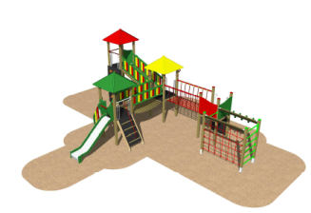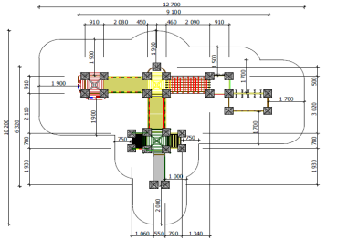
Tehniskie parametri
Elementi | Izmēri |  |  | Materiāli
Elementi | Garums, m | Platums, m | Augst., m | Materiāli
Virvju siena  Lielā alpīnisma siena  Stāvi slīpais, kustīgais tilts  Nerūsējoša tērauda slidkalniņš  Nošļūcamais ugunsdzēsēju stienis  Trīs 1.20m augstas platformas un viena 2,00m augsta platforma ar papildus platformu  Slīpā plakne  Vingrošanas elements ar virvju sienu  rokgājēju  Metāla zviedru sienu un pievilkšanās stieni | 9,10 | 6,32 | 3,98 | Impregnēts, sauss līmēts priedes koks, krāsots ar ūdens bāzes krāsām  Karsti cinkoti oriģināli metāla stiprinājumi un metāla pamati  Armēta virve (ø 16mm, tērauda serde)  Pulverkrāsas krāsoti metāla elementi  Nerūsējoša tērauda slīdvirsma  Grīda no abrazīva, mitrumizturīga saplākšņa  Norobežojošie elementi no HDPE (augsta blīvuma politēns) plastikāta loksnes

3. Rotaļu pilsētiņas uzstādīšana vecuma grupai 2-5 gadi (1.80x2.45m, h=2.65m)
Piedāvājumā jāiekļauj neatkarīgas sertificēšanas institūcijas piešķirts sertifikāts rotaļu ierīču ražotājam par rotaļu ierīces atbilstību standartam EN 1176 (standarts par rotaļu ierīču aprīkojuma drošību), TÜV vai līdzvērtīgas organizācijas sertifikāta apliecināta kopija rotaļu iekārtai, sertifikātā jābūt norādītam iekārtas kodam, vizualizācijai un galvenajiem parametriem.
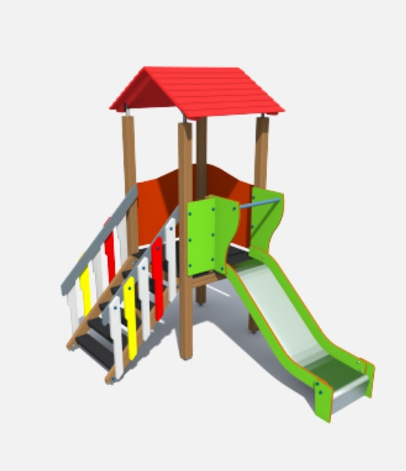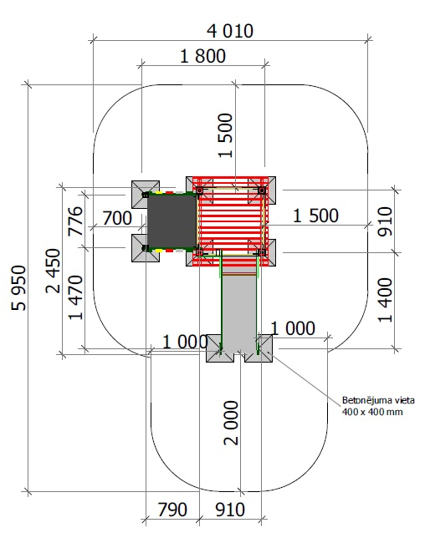
Tehniskie parametri
Elementi | Izmēri |  |  | Materiāli
Elementi | Garums, m | Platums, m | Augst., m | Materiāli
0.80 m augsta platforma  Kāpnes  Nerūsējoša tērauda slidkalniņš  Divslīpņu jumts | 1,80 | 2,45 | 2,65 | Impregnēts, sauss līmēts priedes koks, krāsots ar ūdens bāzes krāsām  Karsti cinkoti oriģināli metāla stiprinājumi un metāla pamati  Norobežojošie elementi no HDPE (augsta blīvuma politilēns) plastikāta loksnes  Grīda no abrazīva, mitrumizturīga saplākšņa  Nerūsējošā tērauda slīdvirsma

4. Šūpoļu uzstādīšana- paredzētas 5 bērniem vecumā no 2-12 (3.90x2.06m, h=2.23m)
Piedāvājumā jāiekļauj neatkarīgas sertificēšanas institūcijas piešķirts sertifikāts rotaļu ierīču ražotājam par rotaļu ierīces atbilstību standartam EN 1176 (standarts par rotaļu ierīču aprīkojuma drošību), TÜV vai līdzvērtīgas organizācijas sertifikāta apliecināta kopija rotaļu iekārtai, sertifikātā jābūt norādītam iekārtas kodam, vizualizācijai un galvenajiem parametriem.

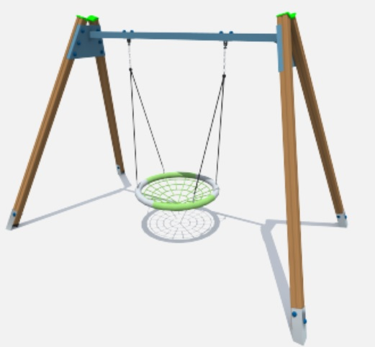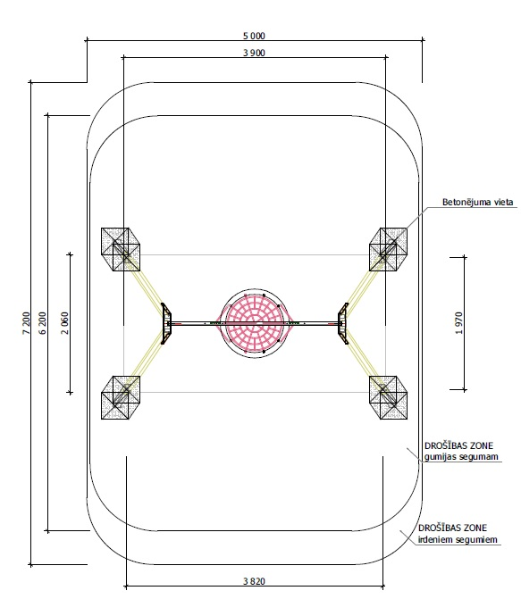
Tehniskie parametri
Elementi | Izmēri |  |  | Materiāli
Elementi | Garums, m | Platums, m | Augst., m | Materiāli
Piecvietīgas šūpoles  Armētas virves pinuma grozs | 3,90 | 2,06 | 2,23 | Impregnēti, līmēti koka statņi,  Karsti cinkots, pulverkrāsots tērauda nesošais iekares stienis  Nerūsējošā tērauda ķēdes, stiprinātas pie šūpoļu karkasa un sēdekļa  Sēdeklis “ligzda” sastāv no alumīnija karkasa kas pārklāts ar poliamīda virvju vijumu

5. Tīkla piramīdas uzstādīšana-paredzēta vecuma grupai no 3-14 gadiem (D=5,0m; H=3,0m)
Piedāvājumā jāiekļauj neatkarīgas sertificēšanas institūcijas piešķirts sertifikāts rotaļu ierīču ražotājam par rotaļu ierīces atbilstību standartam EN 1176 (standarts par rotaļu ierīču aprīkojuma drošību), TÜV vai līdzvērtīgas organizācijas sertifikāta apliecināta kopija rotaļu iekārtai, sertifikātā jābūt norādītam iekārtas kodam, vizualizācijai un galvenajiem parametriem.

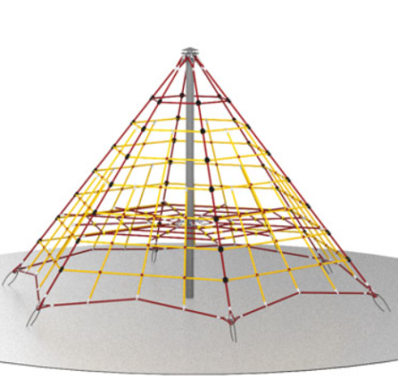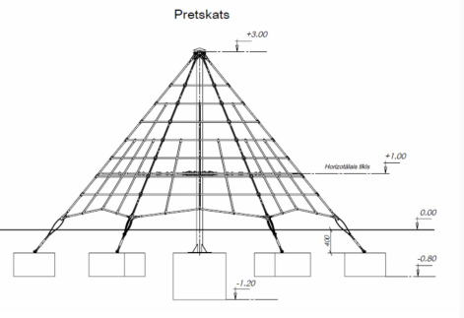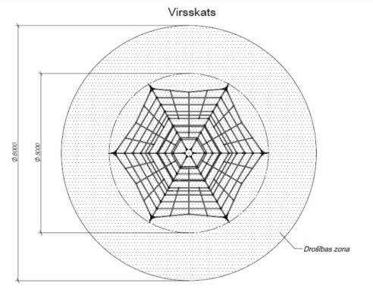

Tehniskie parametri
Elementi | Izmēri |  | Materiāli
Elementi | Diametrs m | Augstums m
Tīkla piramīda:  tērauda galvenais balsts  Tērauda troses stiprinātas konusa formā no statņa augšas uz paplatinājumu apakšā  Drošības zonas diametrs 8000 mm no piramīdas centrālās daļas. | 5,0 | 3,0 |  | Pamata konstrukcija:  Cinkots, krāsots metāla stabs.  Trošu konstrukcijām izmanto 16mm (reizēm 18 mm) cieto virvi ar sešām metāla trosēm, kuras pārklātas ar augstas stiprības polipropilēna diegiem.  Trose: armēta polipropilēna trose ar minimālo saraušanās slodzi 34,2 kN.

6. Smilšu kastes uzstādīšana- paredzēta vecuma grupai no 2-12 gadiem ( 2,5x2,5m; h=0,34m)
Piedāvājumā jāiekļauj neatkarīgas sertificēšanas institūcijas piešķirts sertifikāts rotaļu ierīču ražotājam par rotaļu ierīces atbilstību standartam EN 1176 (standarts par rotaļu ierīču aprīkojuma drošību), TÜV vai līdzvērtīgas organizācijas sertifikāta apliecināta kopija rotaļu iekārtai, sertifikātā jābūt norādītam iekārtas kodam, vizualizācijai un galvenajiem parametriem.
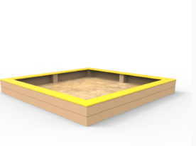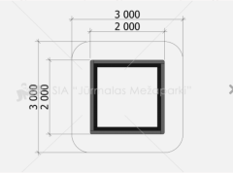
Tehniskie parametri
Elementi | Izmēri |  |  | Materiāli
Elementi | Garums  m | Platums  m | Augstums m | Materiāli
Masīvkoka smilšu kaste | 3,0 | 2,6 | 0,34 | Konstrukcija izgatavota no impregnēta, sausa līmēta skujkoka, kas krāsots ar ūdensizturīgu krāsu.  Tonis pēc Remmers (Remmers HK Lasur)

8. Šūpoļu balansieris uzstādīšana- paredzēta vecuma grupai 3-12 gadiem ( 2,63x 0,38m;h=0,85)
Piedāvājumā jāiekļauj neatkarīgas sertificēšanas institūcijas piešķirts sertifikāts rotaļu ierīču ražotājam par rotaļu ierīces atbilstību standartam EN 1176 (standarts par rotaļu ierīču aprīkojuma drošību), TÜV vai līdzvērtīgas organizācijas sertifikāta apliecināta kopija rotaļu iekārtai, sertifikātā jābūt norādītam iekārtas kodam, vizualizācijai un galvenajiem parametriem.
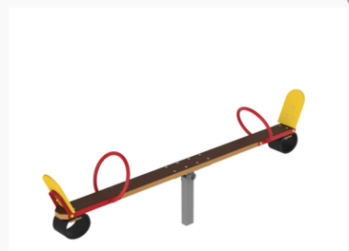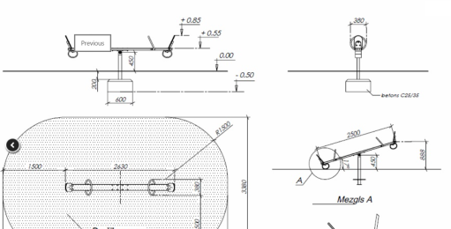
Tehniskie parametri
Elementi | Izmēri |  |  | Materiāli
Elementi | Garums  m | Platums  m | Augstums m | Materiāli
Šūpoles balansieris  Apdare | 2,63 | 0,38 | 0,85 | Nesošā konstrukcija – metāla statne 80x60 mm,  Šķērsdēlis – skujkoku zāģmateriāls (garums 2630, platums 145 mm), saplākšņa virsma  Sēdeklīši – saplāksnis vai HDPE plastikāts  Rokturi – metāla caurule (D 26,9 mm)  Drošība – gumijas drošības spilveni vai riepas  Koka, saplākšņa detaļas - krāsotas ar ekoloģiski nekaitīgu un UV noturīgu krāsu  Metāls-cinkots, pārklāts ar pulverkrāsas pārklājumu (tonis pēc RAL)  Skrūvju vietas nosegtas ar plastmasas uzlikām

10. Atsperšūpoles „Džips” uzstādīšana – paredzēts 2 bērniem vecumā no 2-12 gadiem (1,26x0,86m; h=1,1m)
Piedāvājumā jāiekļauj neatkarīgas sertificēšanas institūcijas piešķirts sertifikāts rotaļu ierīču ražotājam par rotaļu ierīces atbilstību standartam EN 1176 (standarts par rotaļu ierīču aprīkojuma drošību), TÜV vai līdzvērtīgas organizācijas sertifikāta apliecināta kopija rotaļu iekārtai, sertifikātā jābūt norādītam iekārtas kodam, vizualizācijai un galvenajiem parametriem.
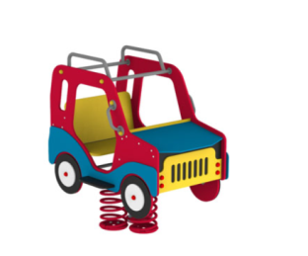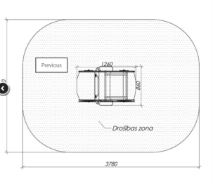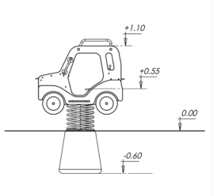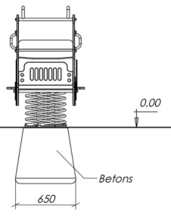
Tehniskie parametri
Elementi | Izmēri |  |  | Materiāli
Elementi | Garums  m | Platums  m | Augstums m | Materiāli
Atsperšūpoles „Džips”  Maksimālais krišanas augstums 0,55  Drošības zona 11m²  Pamata konstrukcijas  Atspere | 1,26 | 0,86 | 1,1 | Mitrumizturīgs saplāksnis, pārklāts ar krāsu, kas noturīga pret berzi, laikapstākļu radītajām izmaiņām un ir ekoloģiski nekaitīga.  Krāsas tonis pēc RAL, saskaņojot ar pasūtītāju.  Vai īpaši noturīgs HDPE (High Density PolyEthilene) plastikāts, kam ir augsta noturība pret UV starojuma iedarbību (izbalēšanu)  Karsti cinkots, krāsots tērauds  Savienojumi: cinkotas skrūves, kas nosegtas ar plastmasas uzlikām

„Bērnu rotaļu laukuma ierīkošana Neretas ielā 37B, Jēkabpilī”

2. Rotaļu pilsētiņas uzstādīšana vecuma grupai 2-5 gadi (1.80x2.45m, h=2.65m)
Piedāvājumā jāiekļauj neatkarīgas sertificēšanas institūcijas piešķirts sertifikāts rotaļu ierīču ražotājam par rotaļu ierīces atbilstību standartam EN 1176 (standarts par rotaļu ierīču aprīkojuma drošību), TÜV vai līdzvērtīgas organizācijas sertifikāta apliecināta kopija rotaļu iekārtai, sertifikātā jābūt norādītam iekārtas kodam, vizualizācijai un galvenajiem parametriem.
Tehniskie parametri
Elementi | Izmēri |  |  | Materiāli
Elementi | Garums  m | Platums  m | Augstums m | Materiāli
0.80 m augsta platforma  Kāpnes  Nerūsējoša tērauda slidkalniņš  Divslīpņu jumts | 1,80 | 2,45 | 2,65 | Impregnēts, sauss līmēts priedes koks, krāsots ar ūdens bāzes krāsām  Karsti cinkoti oriģināli metāla stiprinājumi un metāla pamati  Norobežojošie elementi no HDPE (augsta blīvuma politilēns) plastikāta loksnes  Grīda no abrazīva, mitrumizturīga saplākšņa  Nerūsējošā tērauda slīdvirsma

3. Šūpoļu uzstādīšana – paredzētas 5 bērniem no 2-12 gadiem (3.90x2.06m, h=2.23m)
Piedāvājumā jāiekļauj neatkarīgas sertificēšanas institūcijas piešķirts sertifikāts rotaļu ierīču ražotājam par rotaļu ierīces atbilstību standartam EN 1176 (standarts par rotaļu ierīču aprīkojuma drošību), TÜV vai līdzvērtīgas organizācijas sertifikāta apliecināta kopija rotaļu iekārtai, sertifikātā jābūt norādītam iekārtas kodam, vizualizācijai un galvenajiem parametriem.
Tehniskie parametri
Elementi | Izmēri |  |  | Materiāli
Elementi | Garums, m | Platums, m | Augst., m | Materiāli
Piecvietīgas šūpoles  Armētas virves pinuma grozs | 3,90 | 2,06 | 2,23 | Impregnēts, sauss līmēts priedes koks, krāsots ar ūdens bāzes krāsām  Karsti cinkoti oriģināli metāla stiprinājumi un metāla pamati  Armēta virve

4. Vingrošanas kompleksa uzstādīšana vecuma grupai 4-14 gadi (1.95x1.00m, h=2.20m)
Piedāvājumā jāiekļauj neatkarīgas sertificēšanas institūcijas piešķirts sertifikāts rotaļu ierīču ražotājam par rotaļu ierīces atbilstību standartam EN 1176 (standarts par rotaļu ierīču aprīkojuma drošību), TÜV vai līdzvērtīgas organizācijas sertifikāta apliecināta kopija rotaļu iekārtai, sertifikātā jābūt norādītam iekārtas kodam, vizualizācijai un galvenajiem parametriem.
Tehniskie parametri
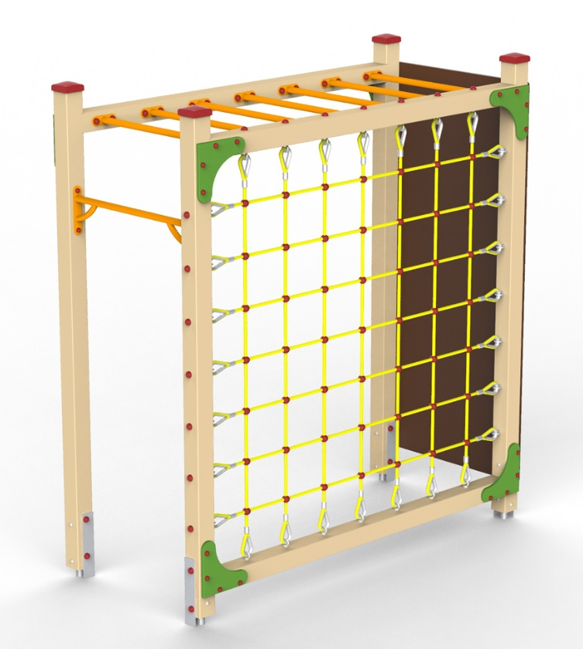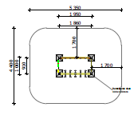
Elementi | Izmēri |  |  | Materiāli
Elementi | Garums, m | Platums, m | Augst., m | Materiāli
Virvju siena  Alpīnisma siena  Rokgājējs | 1,95 | 1,00 | 2,20 | Impregnēts, sauss līmēts priedes koks, krāsots ar ūdens bāzes krāsām  Karsti cinkoti oriģināli metāla stiprinājumi un metāla pamati  Armēta virve (ø 16mm, tērauda serde)  Pulverkrāsas krāsoti metāla elementi

5. Smilšu kastes uzstādīšana-paredzēta vecuma grupai no 2-12 gadiem (2,5x2,5m; h=0,34m)
Piedāvājumā jāiekļauj neatkarīgas sertificēšanas institūcijas piešķirts sertifikāts rotaļu ierīču ražotājam par rotaļu ierīces atbilstību standartam EN 1176 (standarts par rotaļu ierīču aprīkojuma drošību), TÜV vai līdzvērtīgas organizācijas sertifikāta apliecināta kopija rotaļu iekārtai, sertifikātā jābūt norādītam iekārtas kodam, vizualizācijai un galvenajiem parametriem.
Tehniskie parametri
Elementi | Izmēri |  |  | Materiāli
Elementi | Garums  m | Platums  m | Augstums m | Materiāli
Masīvkoka smilšu kaste | 3,0 | 2,6 | 0,34 | Konstrukcija izgatavota no impregnēta, sausa līmēta skujkoka, kas krāsots ar ūdensizturīgu krāsu. Tonis pēc Remmers (Remmers HK Lasur)

10. Atsperšūpoļu „Džips” uzstādīšana - paredzēts 2 bērniem vecumā no 2 līdz 7 gadiem (1,26x0,86m; h=1,1m)
Piedāvājumā jāiekļauj neatkarīgas sertificēšanas institūcijas piešķirts sertifikāts rotaļu ierīču ražotājam par rotaļu ierīces atbilstību standartam EN 1176 (standarts par rotaļu ierīču aprīkojuma drošību), TÜV vai līdzvērtīgas organizācijas sertifikāta apliecināta kopija rotaļu iekārtai, sertifikātā jābūt norādītam iekārtas kodam, vizualizācijai un galvenajiem parametriem.
Tehniskie parametri
Elementi | Izmēri |  |  | Materiāli
Elementi | Garums  m | Platums  m | Augstums m | Materiāli
Atsperšūpoles „Džips”  Maksimālais krišanas augstums 0,55  Drošības zona 11m²  Pamata konstrukcijas  Atspere | 1,26 | 0,86 | 1,1 | Mitrumizturīgs saplāksnis, pārklāts ar krāsu, kas noturīga pret berzi, laikapstākļu radītajām izmaiņām un ir ekoloģiski nekaitīga. Krāsas tonis pēc RAL, saskaņojot ar pasūtītāju.  Vai īpaši noturīgs HDPE (High Density PolyEthilene) plastikāts, kam ir augsta noturība pret UV starojuma iedarbību (izbalēšanu)  Karsti cinkots, krāsots tērauds  Savienojumi: cinkotas skrūves, kas nosegtas ar plastmasas uzlikām

7. Atkritumu urnas uzstādīšana (0,43x0,43; h=0,59m)
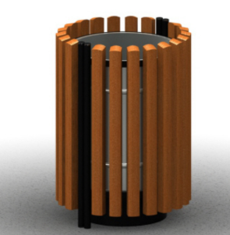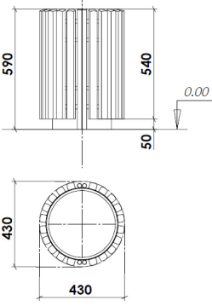
Elementi | Izmēri |  |  | Materiāli
Elementi | Garums  m | Platums  m | Augstums m | Materiāli
Karkasa konstrukcija  Apdare  Apvalks  Komplektācija | 0,43 | 0,43 | 0,59 | tērauds  metāls gruntēts, krāsots ar poliuretāna krāsas klājumu  (RAL krāsu toņu katalogs);  koks: dekoratīva koksnes aizsardzības lazūra (Remmers HK Lasur).  skuju koku zāģmateriāls  urnai paredzēts cinkots metāla ieliktnis;  stiprinājuma furnitūra cinkota.

8. Solu uzstādīšana 2 gab. (1,8x0,69; h=0,92m)
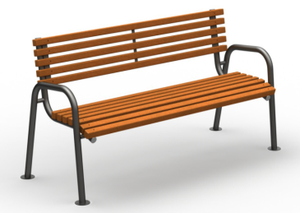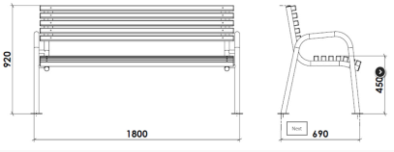
Elementi | Izmēri |  |  | Materiāli
Elementi | Garums  m | Platums  m | Augstums m | Materiāli
Pamatkonstrukcija  Apdare | 1,8 | 0,69 | 0,92 | metāla caurules diametrs 42 mm  koks –sausa koka priedes dēlīši 42 x 42 mm, piesūcināti ar tonētu koksnes aizsardzības līdzekli, sastiprināti savā starpā (Remmers HK Lasur katalogs)  metāls- gruntēts un krāsots ar poliuretāna krāsu melnā tonī. (RAL krāsu toņu katalogs)  Solu kājas iebetonēt 500 mm

Papildus nosacījumi:
- Rotaļu laukumu iekārtas ir ražotas no kvalitatīviem materiāliem, izmantojot modernākās apstrādes tehnoloģijas.
- Rotaļu laukumu iekārtas ir izturīgas pret ārējās vides iedarbības - tās ir ekspluatējamas dažādos klimatiskajos laika apstākļos. Visas koka detaļas pie apstrādes ir izžāvētas līdz mēbeļu koksnes mitrumam. Finieris ir mitrumizturīgs. Koks un finieris ir krāsots ar videi draudzīgu krāsu divās kārtās. Metāla detaļas krāsotas ar ekoloģiski nekaitīgu pulvera krāsu.
- Rotaļu laukumu iekārtām jāatbilst noteiktajiem Eiropas Savienības standartiem un Latvijas Republikas normatīvajiem aktiem. Iekārtām jāatbilst starptautiskajam normatīvam EN 1176 „Par spēļu laukumu aprīkojuma drošību”.
- Iekārtu uzstādīšana jānodrošina atbilstoši ražotāja un starptautisko normatīvu prasībām.
- Drīkst piedāvāt ekvivalentus produktus. Par ekvivalentiem tiks uzskatīti tehniskajā piedāvājumā norādītie izmēri, kas atšķirsies no tehniskajās specifikācijās norādītajiem izmēriem ne vairāk kā par 20% - piedāvāto iekārtu izmēri drīkst atšķirties no norādītā līdz 20% apmērā katrā no dimensijām (rēķinātā amplitūda tiek vērtēta noņemot vai pieskaitot 20% izmēram, kas norādīts tehniskajā specifikācijā pie prasībām). Pielaide attiecināma arī uz dažādu detaļu un komponentu prasībām.
- Atļauts piedāvāt alternatīvus izejmateriālus, norādot informāciju par tiem un iesniedzot izvērtēšanai īpašību raksturojumu, kas tos ļauj uzskatīt par funkcionālo īpašību un izturības ziņā līdzvērtīgiem.
- Smilšu kastu smiltīm jābūt sijātām un skalotām.
- Obligāta lietošanas un uzstādīšanas instrukcija (valsts valodā), kas iever detalizētu tehnisko rādītāju aprakstu – izvietojums, izmēri, augstums.
- Iekārtam jābūt marķētām – ražotājs, identifikācijas numurs, ražošanas gads, standarta numurs un gads.
- Izpildītājam pirms iekārtu piegādes un uzstādīšanas ar Pasūtītāju jāsaskaņo iekārtu krāsas un izmēri.

Garantijas prasības:
- Pretendentam jānodrošina garantijas laiks ne mazāk kā 3 (trīs) gadi visiem uzstādītajiem rotaļu elementiem un to stiprinājumiem, uzstādītajam segumam un darbam.

Piedāvājumā jāiekļauj visas izmaksas, darbi un materiāli (arī tie, kas šeit nav atsevišķi norādīti), kas nepieciešami kvalitatīvai iekārtu piegādei, uzstādīšanai un nodošanai ekspluatācijā.

3.pielikums
“Paskaidrojuma raksts”

Skatīt uz atsevišķas veidnes pie iepirkuma ar Id.Nr. JPP 2018/32 dokumentācijas.

4.pielikums
Iepirkums
“Bērnu rotaļu laukumu labiekārtošana un ierīkošana Jēkabpils pilsētā”

Identifikācijas Nr. JPP 2018/32

TEHNISKAIS PIEDĀVĀJUMS
Bērnu rotaļu laukuma labiekārtošana Nameja ielā 26B, Jēkabpilī
N.P.K. | Nosaukums | Vizualizācija | PRETENDENTA PIEDĀVĀJUMS saskaņā ar noteiktajām tehniskajām specifikācijas prasībām (iekārtas apraksts, izmēri un parametri | Ilustrācija, rasējums
 | NAMEJA IELA 26B
2. | Rotaļu pilsētiņas uzstādīšana vecuma grupai 5-14 gadi (4.70x4.74m, h=3.05m)
3. | Rotaļu pilsētiņas uzstādīšana vecuma grupai 2-5 gadi (1.80x2.45m, h=2.65m)
4. | Šūpoļu ar grozu uzstādīšana (3,90x2,06m, h=2,23m)
5. | Tīkla piramīdas 16mm (D=5,0m; H=3,0 m) uzstādīšana vecuma grupai 3-14 gadi
6. | Smilšu kastes uzstādīšana vecuma grupai (2,5x2,5m; h=0,34m)
8. | Šūpoļu balansieris uzstādīšana vecuma grupai 3-12 gadi  ( 2,63x 0,38m;h=0,85)
10. | Atsperšūpoļu „Džips” uzstādīšana vecuma grupai no 2-12 gadi (1,26x0,86m; h=1,1m)

„Bērnu rotaļu laukuma ierīkošana Neretas ielā 37B, Jēkabpilī”
N.P.K. | Nosaukums | Vizualizācija | PRETENDENTA PIEDĀVĀJUMS saskaņā ar noteiktajām tehniskajām specifikācijas prasībām (iekārtas apraksts, izmēri un parametri | Ilustrācija, rasējums (augšskats, sānskats)
 | NERETAS IELA 37B
2. | Rotaļu pilsētiņas uzstādīšana vecuma grupai 2-5 gadi (1.80x2.45m, h=2.65m)
3. | Šūpoļu ar grozu uzstādīšana (3.90x2.06m, h=2.23m)
4. | Vingrošanas kompleksa uzstādīšana vecuma grupai 4-14 gadi (1.95x1.00m, h=2.20m)
5. | Smilšu kastes uzstādīšana ( 2,0x2,0m)
6. | Atsperšūpoļu „Džips” uzstādīšana vecuma grupai no 2-12 gadi ( 1,26x0,86m; h=1,1m)
7. | Atkritumu urna
8. | Sols ar atzveltni

_________________________ ________________ ____________________
(Paraksttiesīgās personas amats) (Personiskais paraksts) (Paraksta atšifrējums)

Datums 2018.gada ____._________________

5.pielikums

Līguma projekts
IEPIRKUMA LĪGUMS
par bērnu rotaļu laukumu labiekārtošanu un ierīkošanu Jēkabpils pilsētā

Identifikācijas Nr. JPP 2018/32

Jēkabpilī, 2018.gada ____.__________

Jēkabpils pilsētas pašvaldība, reģistrācijas Nr. 90000024205, juridiskā adrese: Brīvības iela 120, Jēkabpils, LV-5201, turpmāk – Pasūtītājs, kuru saskaņā ar likumu “Par pašvaldībām” un Jēkabpils pilsētas pašvaldības nolikumu pārstāv tās ___________________, no vienas puses, un
_________________, reģistrācijas Nr. ________________, juridiskā adrese: _________________________________, turpmāk – Izpildītājs, kuru saskaņā ar _______________ pārstāv tās _______________________________, no otras puses, turpmāk abi kopā Puses, bet katrs atsevišķi – Puse, pamatojoties uz publiskā iepirkuma „Bērnu rotaļu laukumu labiekārtošana un ierīkošana Jēkabpils pilsētā”, identifikācijas Nr. JPP 2018/32, turpmāk – Iepirkums, rezultātiem, noslēdz šādu līgumu, turpmāk – Līgums:

1. Līguma priekšmets
  - Pasūtītājs uzdod, bet Izpildītājs par atlīdzību ar saviem materiāliem (uzstādāmo aprīkojumu, būvmateriāliem, būviekārtām un būvizstrādājumiem), nepieciešamās kvalifikācijas darbiniekiem un tehniskajiem līdzekļiem (ierīcēm, iekārtām, mehānismiem, instrumentiem un transportlīdzekļiem), apņemas veikt bērnu rotaļu laukumu labiekārtošanu un ierīkošanu, turpmāk – Darbi, atbilstoši Tehniskajai specifikācijai (Līguma 1.pielikums) un iesniegtajam Finanšu piedāvājumam (Līguma 2.pielikums) un Tehniskajam piedāvājumam (Līguma 2.pielikums) Iepirkumā un atbilstoši būvniecību regulējošo normatīvo aktu prasībām.
  - Darbi sevī ietver būvdarbus, būvniecības vadību un organizēšanu, uzstādāmo aprīkojumu, būvniecībai nepieciešamos materiālus un iekārtas, to piegādi, kā arī darbam nepieciešamās dokumentācijas sagatavošanu un citas darbības, kas izriet no būvniecības jomu regulējošiem normatīvajiem aktiem, lai Darbus varētu pieņemt ekspluatācijā un lai tie atbilstu normatīvo aktu prasībām.
  - Darbu veikšanas vieta – Neretas iela 37B un Nameja iela 26B, Jēkabpils, turpmāk – Objekts.
2. IZPILDĪTĀJA tiesības un pienākumi
  - Izpildītājs apņemas veikt visus darbus Objektā, ievērojot Līguma noteikumus un Latvijas Republikas normatīvos aktus, t.sk. Latvijas Republikas būvnormatīvus un standartus, Būvniecības likumu, kā arī citus normatīvos aktus, instrukcijas un dokumentus, kas saistīti ar Līgumā paredzēto darbu izpildi un uzstādāmo aprīkojumu. Izpildītājs visus darbus Objektā apņemas veikt tikai sertificēta būvdarbu vadītāja vadībā.
  - Izpildītājs apņemas uzstādīt tikai to aprīkojumu, kas sertificēts atbilstoši Pasūtītāja prasībām un pilnībā atbilst Iepirkumā norādītajiem, un kuri pēc Latvijas Republikas noteiktajiem kvalitātes standartiem atbilst iepriekš saskaņotajiem nepieciešamajiem tehniskajiem rādītājiem. Izpildītājs apņemas ievērot aprīkojuma un būvizstrādājumu ražotāja noteiktos standartus un instrukcijas, ciktāl tie nav pretrunā ar Latvijas Republikas normatīvajiem aktiem, kā arī ievērot Būvniecības likuma prasības.
  - Izpildītājs visu Līgumā paredzēto Darbu izpildes laiku ir atbildīgs par Darbu izpildei nepieciešamo materiālu, iekārtu, aprīkojuma transportēšanu uz darba izpildes vietu, kā arī to novietošanu, uzglabāšanu un apsargāšanu darbu izpildes vietā un ārpus tās.
  - Veicot Darbus, Izpildītājam jāpielieto tehnoloģijas, kas garantē Latvijas būvnormatīvos un nacionālajos standartos noteiktās prasības, kā arī jānodrošina vides aizsardzības pasākumu īstenošanas kontrole Objektā.
  - Izpildītājs apņemas visus Līgumā paredzētos darbus Objektā veikt atbilstoši Līguma noteikumiem, kvalitatīvi un Līgumā noteiktajos termiņos.
  - Gadījumā, ja Izpildītājam Objektā (t.sk. izkraujot aprīkojumu, būvmateriālus vai būvizstrādājumus) nepieciešams ierobežot vai slēgt transporta kustību un minētajās vietās nepieciešams uzstādīt nožogojumus vai atbilstošas ceļa zīmes – šādas darbības Izpildītājam par saviem līdzekļiem iepriekš jāsaskaņo attiecīgajās valsts un pašvaldības iestādēs, saņemot nepieciešamās atļaujas.
  - Pirms Darbu veikšanas, visu nepieciešamo dokumentāciju, atļauju un nepieciešamo saskaņojumu ar citām atbildīgām institūcijām saņemšanu, kā arī visu nepieciešamo Darbu sagatavošanai un norisei (nožogojums, sabiedriskās drošības nodrošināšana un citi darbi) nodrošina Izpildītājs.
  - Izpildītājs ir atbildīgs par darba aizsardzības, ugunsdrošības, apkārtējās vides aizsardzības un citu noteikumu ievērošanu Darbu veikšanas procesā, kā arī visu būvniecības uzraudzības dienestu priekšrakstu ievērošanu.
  - Izpildītājs bez īpaša atgādinājuma, visā Darbu izpildes laikā, kā arī pabeidzot tos, Objektā nodrošina tīrību un kārtību.
  - Izpildītājs nav tiesīgs bez Pasūtītāja rakstiskas piekrišanas veikt Objektā tādus Darbus, kuri pēc Līguma un tā pielikumiem nav tikuši uzdoti.
  - Izmaiņas Objektā, kas nav paredzētas Darbu izpildē, vai bojājumi, kas rodas Izpildītāja vai tā darbinieku rīcības rezultātā, nav uzskatāmi par papildus darbiem. Minētie bojājumi vai izmaiņas Objektā, vai tā atsevišķās konstrukcijās, vai jau paveiktajos un pieņemtajos Darbos, Izpildītājam jānovērš par saviem līdzekļiem, atjaunot to iepriekš esošajā izskatā, stāvoklī un kvalitātē līdz visu Darbu nodošanas – pieņemšanas akta parakstīšanas termiņam.
  - Izpildītājam pēc Pasūtītāja pieprasījuma jebkurā laikā jāiesniedz pārskats par Darbu izpildes gaitu Objektā.
  - Izpildītāja pienākums ir nekavējoties brīdināt Pasūtītāju par tādu Darba izpildei nepieciešamo pasākumu veikšanu, kuri var ietekmēt trešās personas īpašumu vai intereses.
  - Izpildītājam ir pienākums nodrošināt uzraudzības un kontroles institūciju pārstāvjiem piekļuves iespēju Objektam visā Līguma darbības laikā, kā arī pielietot nepieciešamos instrumentus un pārbaudes ierīces.
  - Izpildītājs Darba veikšanai var piesaistīt apakšuzņēmējus. Iepirkumā izraudzītā Izpildītāja personālu, kuru tas iesaistījis Līguma izpildē, par kuru sniedzis informāciju Pasūtītājam un kura kvalifikācijas atbilstību izvirzītajām prasībām Pasūtītājs ir vērtējis, kā arī apakšuzņēmējus, uz kuru iespējām iepirkumā izraudzītais pretendents balstījies, lai apliecinātu savas kvalifikācijas atbilstību paziņojumā par līgumu un iepirkuma dokumentos noteiktajām prasībām, pēc Līguma noslēgšanas drīkst nomainīt tikai ar Pasūtītāja rakstveida piekrišanu. Noslēgtā apakšuzņēmēja līguma noteikumi nedrīkst būt pretrunā ar šī Līguma noteikumiem. Izpildītājs koordinē apakšuzņēmēju darbību un uzņemas pilnu atbildību par apakšuzņēmēju darbu izpildes kvalitāti, Darbu izpildes termiņu u.c. Līguma noteikumu ievērošanu.
  - Izpildītājs uzņemas risku, t.i., nepieprasot papildus samaksu no Pasūtītāja, ja Darbu izpildes laikā tiek atklātas kļūdas Izpildītāja finanšu piedāvājumā vai tiek konstatēts, ka Izpildītājs nav piedāvājis cenu par visu apjomu u.tml.
- Pasūtītāja TIESĪBAS UN pienākumi
  - Pasūtītājam ir pienākums pieņemt no Izpildītāja izpildītos Darbus (t.sk. uzstādīto aprīkojumu) Līgumā noteiktajā kārtībā pēc tam, kad tas iepriekš pārbaudījis un atzinis Darbu un aprīkojuma kvalitāti par atbilstošu.
  - Pasūtītājs apņemas veikt apmaksu par Darbu saskaņā ar Līguma noteikumiem.
  - Pasūtītājs savlaicīgi informē Izpildītāju par iemesliem, kas, iespējams, var traucēt Darbu izpildi Objektā.
  - Pasūtītājam ir tiesības jebkurā laikā veikt Izpildītāja Darbu uzraudzību, pārbaudīt Darbu apjoma izpildi un kvalitāti.
  - Pasūtītājs apņemas veikt visus Līgumā paredzētos maksājumus Līgumā noteiktajā kārtībā un termiņos.
  - Pasūtītājam ir tiesības neveikt apmaksu par izpildītiem Darbiem, ja dokumentāli ar aktu, ko sastādījušas abas Puses vai kompetenta amatpersona, konstatēta Darbu neatbilstoša kvalitāte vai būtiska atkāpe būvniecības normatīviem vai Pasūtītāja prasībām, līdz šo trūkumu novēršanai par Izpildītāja līdzekļiem Pasūtītāja norādītajā termiņā.
  - Pasūtītājam ir tiesības pieprasīt Izpildītājam iesniegt dokumentu kopijas (kvītis), kas apliecina, ka tas ir veicis regulāru būvgružu izvešanu uz sadzīves atkritumu apsaimniekošanas poligonu.
- Darbu izpildeS kārtība un pieņemšana
  - Darbus Objektā nedrīkst veikt pirms Izpildītājs nav noformējis Darbu veikšanai nepieciešamo dokumentāciju un Jēkabpils pilsētas būvvalde nav veikusi tajā atzīmi par Darbu uzsākšanas nosacījumu izpildi. (Atbilstoši Līguma 2.9.punktam, pirms darbu veikšanas visu nepieciešamo dokumentāciju un saskaņojumus būvvaldē kārto Izpildītājs).
  - Izpildītājam Darbi pilnībā jāpabeidz un jānodod Pasūtītājam 30 (trīsdesmit) dienu laikā no Līguma abpusējas parakstīšanas dienas, vai līdz citam termiņam, kas noteikts ar izmaiņu aktu atbilstoši Līguma 6.sadaļas prasībām. Līgumā noteiktie Darbi uzskatāmi par pilnībā pabeigtiem ar dienu, kad Līguma 1.1.punktā noteiktais Objekts ir pieņemts ekspluatācijā atbilstoši normatīvo aktu prasībām.
  - Ja Darbu izpildes procesā Izpildītājam ir radušies fiziski šķēršļi vai apstākļi, kurus tas iepriekš nevarēja paredzēt, tad viņam ir tiesības, vispirms saskaņojot ar Pasūtītāju šķēršļu likvidēšanas metodes un izmaksas, saņemt Darbu izpildes termiņa pagarinājumu, kas atbilst šo fizisko šķēršļu vai apstākļu darbības ilgumam. Par tādiem šķēršļiem un apstākļiem Puses uzskata jebkādu Darbu pārtraukšanu, kas rodas pēc Pasūtītāja norādījuma, kā arī valsts institūciju vai pašvaldības iestāžu aizliegums, kas nav radies Izpildītāja vainas dēļ.
  - Līguma 4.2. punktā noteiktais termiņš var tikt mainīts, ja to saskaņo Pasūtītājs. Darbu izpildes termiņš ir uzskatāms par pagarinātu tikai tad, kad starp Pusēm ir noslēgta rakstiska vienošanās.
  - Ja Līguma izpildes laikā Izpildītājs neievēro tehniskajās specifikācijās, šajā Līgumā vai tā pielikumos noteiktās prasības attiecībā uz uzstādīto aprīkojumu, Darbu veikšanu vai kvalitāti, tad Pušu pilnvarotie pārstāvji nekavējoties (līdz ko nepilnības konstatētas), bet ne vēlāk kā 3 (trīs) darba dienu laikā sastāda un paraksta defektu aktu, kurā norāda veikto Darbu neatbilstību tehniskajām specifikācijām vai Līguma, vai to pielikumu noteikumiem. Defektu akts kļūst par Līguma neatņemamu sastāvdaļu. Defekta akts ir spēkā arī tad, ja to vienpusēji parakstījis Pasūtītāja pilnvarotais pārstāvis un izsūtījis to uz Izpildītāja juridisko adresi ierakstītā sūtījumā un Izpildītājs 5 (piecu) dienu laikā no izsūtīšanas brīža to nav apstrīdējis. Izpildītājam par saviem līdzekļiem 5 (piecu) dienu laikā no defektu akta sastādīšanas dienas jānovērš defekta aktā uzskaitītais.
  - Izpildītos Darbus pēc kvalitātes un daudzuma Izpildītājs nodod Pasūtītājam, noformējot atbilstošu Darbu nodošanas – pieņemšanas aktu. Pasūtītājam Darbu nodošanas – pieņemšanas akts jāizskata 5 (piecu) darba dienu laikā, pārbaudot izpildīto Darbu apjomu un kvalitāti un, ja Pasūtītājs konstatē, ka Darbu izpilde ir veikta atbilstoši Līgumam, tā pielikumiem, Puses paraksta Darbu pieņemšanas – nodošanas aktu. Darbu pieņemšanas – nodošanas akts ir spēkā, ja to ir parakstījuši Pasūtītāja un Izpildītāja pilnvarotie pārstāvji.
  - Ja izpildīto Darbu pieņemšanas procesā tiek konstatēti līdz galam nepadarīti Darbi, defekti vai atkāpes no Līguma noteikumiem, pieņemšana tiek pārtraukta un tiek sastādīts divpusējs akts, kurā tiek uzskaitīti visi konstatētie defekti/trūkumi un atkāpes no Līguma vai tā pielikumu noteikumiem, kā arī tiek noteikti termiņi, kuros Izpildītājam ir jānovērš minētie defekti/trūkumi. Akts ir spēkā arī tad, ja to vienpusēji parakstījis Pasūtītāja pilnvarotais pārstāvis un izsūtījis to uz Izpildītāja juridisko adresi ierakstītā sūtījumā un Izpildītājs 5 (piecu) darba dienu laikā no izsūtīšanas brīža to nav apstrīdējis.
  - Izpildītājam jānovērš Darbu pieņemšanas – nodošanas aktā minētie defekti Pasūtītāja norādītajā termiņā. Ja par defektiem ir atbildīgs Izpildītājs, izdevumi par defektu novēršanas Darbu jāsedz Izpildītājam un tas nedod tiesības uz Līgumā paredzētā termiņa pagarinājumu.
  - Ja Izpildītājs uzskata, ka viņš nav atbildīgs par kādu defektu, viņam par to rakstiski jāziņo Pasūtītājam 5 (piecu) dienu laikā, skaitot no dienas, kad Pasūtītājs ir ierakstītā sūtījumā izsūtījis minēto aktu Izpildītājam. Ja Pasūtītājs tomēr uztur prasījumu, tad Izpildītājam jāveic defektu novēršanas darbi. Pēc defektu likvidēšanas Izpildītājam par to nekavējoties jāinformē Pasūtītājs.
  - Ja Izpildītājs atsakās novērst defektus un par to rakstiski ir paziņojis Pasūtītājam, tad Pasūtītājam ir tiesības pieaicināt citu darbu veicēju defektu novēršanai. Defektu novēršanas darbu izmaksas tiek segtas, samazinot Līguma summu.
  - Defektu novēršana tiek fiksēta ar Defektu novēršanas pieņemšanas – nodošanas akta parakstīšanu.
  - Pasūtītājs ir tiesīgs noteikt jebkura risinājuma ekspertīzi, pieaicinot neatkarīgus ekspertus. Ekspertīzes izdevumus sedz Pasūtītājs, izņemot gadījumus, kad ekspertīzes rezultātā tiek konstatēti trūkumi vai nepilnības, kas radušies Izpildītāja vainas, nolaidības vai neuzmanības dēļ. Šādā gadījumā ekspertīzes izdevumus sedz Izpildītājs.
  - Visi papildus izdevumi par atkārtotu objekta nodošanu Pasūtītājam tiek ieturēti no gala samaksas par Darbiem Objektā kopumā.
- Darbu drošība un atbildība
  - Izpildītājs atbild par visu to personu drošību Objektā, kurām ir tiesības tur atrasties un nodrošina nepiederošu vai neatbilstoši ekipētu personu neielaišanu Objektā. Izpildītājs ir atbildīgs par darba drošības noteikumu ievērošanu Objektā.
  - Izpildītājs ir materiāli atbildīgs par Pasūtītājam, trešajām personām vai apkārtējai videi nodarīto zaudējumu, kas radies Izpildītāja vainas dēļ Darbu izpildes laikā.
  - Izpildītājs, parakstot Līgumu, apliecina, ka viņam ir atbilstoša kvalifikācija un zināšanas, resursi, prasmes un iemaņas, kas nepieciešamas Darbu veikšanai.
- Līgumcena un NORĒĶINU kārtība
  - Līgumcena ir ________ EUR (_______ euro, __ centi) bez PVN. Līgumcenu Pasūtītājs samaksā Izpildītājam saskaņā ar Līguma noteikumiem ar nosacījumu, ka Izpildītājs izpilda Līgumā noteiktās saistības. Pievienotās vērtības nodoklis tiek maksāts saskaņā ar Latvijas Republikā spēkā esošajiem normatīvajiem aktiem.
  - Samaksa Izpildītājam par Līgumā paredzēto Darbu izpildi tiek ieskaitīta Izpildītāja norādītajā bankas kontā 30 (trīsdesmit) dienu laikā pēc Darbu nodošanas – pieņemšanas akta abpusējas parakstīšanas dienas un attiecīga rēķina saņemšanas.
  - Līgumā noteikto maksājumu samaksa skaitās izdarīta ar brīdi, kad Pasūtītājs ir veicis pārskaitījumu uz Izpildītāja rēķinā norādīto norēķinu kontu.
  - Līgumsoda summu vai jebkuru citu maksājumu, kuru saskaņā ar Līguma noteikumiem Izpildītājam ir jāmaksā Pasūtītājam, pēdējais ir tiesīgs ieturēt no jebkura maksājuma, kas Pasūtītājam saskaņā ar Līgumu jāveic Izpildītājam.
- Pušu atbildība
  - Ja Izpildītājs nokavē Līguma 4.2.punktā noteikto Darbu izpildes termiņu, tas maksā Pasūtītājam līgumsodu 0,1% apmērā no Līgumcenas par katru nokavēto dienu, bet ne vairāk kā 10% no Līgumcenas. Līgumsoda apmaksa neatbrīvo Izpildītāju no Līguma izpildes.
  - Ja Izpildītājs nepilda Līgumu vai atsakās no tā izpildes, vai ja Līgums tiek pārtraukts tā vainas dēļ, vai arī Izpildītājs izbeidz Līgumu pirms termiņa, izņemot nepārvaramas varas gadījumu, tas atlīdzina Pasūtītājam tiešos zaudējumus, kas radušies Līguma laušanas rezultātā, kā arī maksā līgumsodu 10% apmērā no Līgumcenas.
  - Ja tiek konstatēts, ka Darbu izpildē tiek pielietoti Līguma vai tā pielikumu prasībām neatbilstoši materiāli vai tiek uzstādīts Līguma vai tā pielikumu prasībām neatbilstošs aprīkojums, Izpildītājs maksā Pasūtītājam līgumsodu 200 (divi simti) euro apmērā par katru gadījumu. Līgumsoda apmaksa neatbrīvo Izpildītāju no Līguma izpildes.
  - Ja Pasūtītājs nokavē Līguma 6.2.punktā noteikto Darbu apmaksas termiņu, tas maksā Izpildītājam līgumsodu 0,1% apmērā no termiņā neapmaksātās summas par katru nokavēto dienu, bet ne vairāk kā 10% no Līgumcenas, izņemot gadījumu, ja iepriekš starp Pusēm tiek noslēgta savstarpēja vienošanās par jaunu maksājumu termiņu. Līgumsoda apmaksa neatbrīvo Pasūtītāju no Līguma izpildes.
  - Līguma neizpildīšanas, nesavlaicīgas izpildīšanas vai prettiesiskas vienpusējas atkāpšanās gadījumā Puse, kura pie tā vainojama, sedz visus līdz ar to otrai Pusei radušos tiešos zaudējumus.
  - Neviena no Pusēm netiks uzskatīta par vainīgu, ja kādu no Līguma noteikumiem vai tā izpildi aizkavē vai padara neiespējamu, no Līguma Pusēm neatkarīgu apstākļu ietekmē (Force Majeure):
    - Abas Puses apņemas darīt visu iespējamo, lai novērstu un pārvarētu apstākļus, kas ietekmē Līguma nepildīšanu;
    - Iestājoties nepārvaramas varas (Force Majeure) apstākļiem, līgumsaistību izpilde tiek atlikta uz laiku, kurā ir spēkā šie neparedzētie apstākļi. Ja šādi apstākļi turpinās ilgāk par 30 (trīsdesmit) dienām, katrai no Pusēm ir tiesības atteikties no Līguma saistību tālākas izpildes, un šajā gadījumā nevienai no Pusēm nav tiesību pieprasīt otrai Pusei segt zaudējumus, kas radušies Līguma pārtraukšanas rezultātā.
  - Puses, parakstot Līgumu, apliecina, ka tām ir Latvijas Republikas normatīvajos aktos paredzētā tiesībspēja un rīcībspēja, kā arī pilnvaras noslēgt Līgumu.
  - Puses, parakstot Līgumu, apliecina, ka tām ir saprotams Līguma saturs un nozīme, ka tās atzīst Līgumu par pilnībā pareizu un izdevīgu un noslēdz to labprātīgi, bez maldus, spaidiem vai viltus.
- Darbu garantijas laiks
  - Izpildītājs nodrošina tādu Līgumā paredzēto Darbu izpildes tehnoloģiju un pielietotos materiālus un aprīkojumu, kas pilnībā garantē izbūvētā rotaļu laukuma atbilstību LVS EN 1176 “Spēļu laukumu aprīkojumu drošību” standartam.
  - Garantijas termiņš veiktajiem Darbiem, pielietotajiem materiāliem un uzstādītajam aprīkojumam ir noteikts 36 (trīsdesmit seši) mēneši no dienas, kad Pasūtītājs Darbus ir pieņēmis ar nodošanas – pieņemšanas aktu.
  - Garantijas laikā atklātie defekti, kas saistīti ar Līguma ietvaros izpildīto, bet nekvalitatīvi veikto Darbu vai Darbā izmantotajiem nekvalitatīvajiem vai nepareizi pielietotiem būvmateriāliem, būvizstrādājumiem, Izpildītājam jānovērš par saviem līdzekļiem Pasūtītāja norādītajos termiņos. Darbaspēka un tehnikas resursu noslodze citos Izpildītāja objektos nevar būt par iemeslu defektu un trūkumu novēršanas termiņa nokavējumam.
  - Defektu konstatēšana un defektu novēršana tiek fiksēta ar aktu, kura sastādīšanā piedalās Pasūtītāja un Izpildītāja pārstāvji.
  - Ja Pasūtītājs Darbu garantijas laikā konstatē defektus, par to tiek paziņots Izpildītājam, norādot vietu un laiku, kad Izpildītājam jāierodas uz defekta akta sastādīšanu. Ja Izpildītājs neierodas uz defektu akta sastādīšanu, Pasūtītājs ir tiesīgs sastādīt aktu vienpusēji, un tas ir saistošs arī Izpildītājam. Par akta sastādīšanu tiek paziņots Izpildītājam rakstiski, norādot vietu un laiku, kad akts ir ticis sastādīts. Akts tiek sastādīts vismaz 3 (trīs) eksemplāros, no kuriem viens eksemplārs nodots Izpildītājam, divi – Pasūtītājam.
  - Par defektu novēršanu tiek sastādīts defektu novēršanas akts. Pēc defektu novēršanas Izpildītājs paziņo Pasūtītājam laiku, kad Pasūtītājam jāierodas Objektā uz defektu novēršanas akta sastādīšanu.
  - Pasūtītājam ir tiesības neparakstīt defektu novēršanas aktu, ja defekts un tā novēršanas rezultātā nodarītie bojājumi Objektam pilnībā nav novērsti.
  - Ja defektu novēršana netiek uzsākta Pasūtītāja norādītajā termiņā, Pasūtītājam ir tiesības defektu novēršanai pieaicināt trešo personu, ievērojot Latvijas Republikā spēkā esošajos tiesību aktus un vērsties ar prasījumu pret Izpildītāju par defektu novēršanas samaksas segšanu.
  - Aprēķinot defektu rezultātā nodarīto bojājumu novēršanas izmaksas, tajās tiek iekļauti izdevumi par defektu rezultātā nodarīto bojājumu novēršanu, t.sk., materiāli un darbs, darbu izpildē patērētais ūdens un elektrība, atkritumi, Objekta uzkopšana u.c. izmaksas.
  - Izpildītājs ir atbildīgs par Darbu garantijas laikā jaunu vai atkārtotu radušos defektu novēršanu, t.sk., ja defekts Objektā radies darbu izpildē pieaicināto trešo personu novērsto defektu nekvalitatīvas veikšanas dēļ. Kompensāciju par trešo personu nekvalitatīvi veikto defektu novēršanu un Izpildītāja radītajiem zaudējumiem, Izpildītājs risina civiltiesiskā kārtībā, vēršoties pret trešo personu, kas nekvalitatīvi veikusi defektu novēršanu un tādējādi radījusi Izpildītājam zaudējumus, kas radušies atkārtota attiecīgā defekta novēršanas dēļ vai, ja nekvalitatīvi novērstais defekts veicinājis cita defekta veidošanos.
  - Garantijas laikā konstatēto defektu novēršanu un defektu radīto bojājumu novēršanu izpildē Izpildītājs garantē Darbu izpildes savlaicīgumu un kvalitāti, tajā skaitā Darbu izpildē izmantoto materiālu un uzstādītā aprīkojuma kvalitāti un personāla kvalifikāciju, drošības noteikumu ievērošanu un Objekta darbības netraucēšanu.
  - Domstarpības, kas rodas Darbu un materiālu kvalitātes un to atbilstības Līguma noteikumu novērtēšanā, izšķir būvniecības kontroles iestāde vai pušu pieaicināti licencēti vai sertificēti speciālisti/eksperti.
  - Darbu izpildes un Darbu garantijas laikā Izpildītājam ir pienākums atrast defektu cēloņus un iesniegt priekšlikumus defektu cēloņu un seku novēršanai.
- Līguma izpildē iesaistītais personāls, apakšuzņēmēji un to nomaiņa
  - Līguma izpildei Izpildītājs piesaista savā piedāvājumā norādīto personālu un apakšuzņēmējus. Izpildītājs ir atbildīgs par piesaistītā personāla un apakšuzņēmēju veiktā darba atbilstību Līguma prasībām.
  - Izpildītājs ir tiesīgs bez saskaņošanas ar Pasūtītāju veikt personāla un apakšuzņēmēju nomaiņu, kā arī papildu personāla un apakšuzņēmēju iesaistīšanu Līguma izpildē, izņemot Līguma turpmākajos punktos minētos gadījumus.
  - Ja Izpildītājs vēlas veikt tā personāla, kuru tas iesaistījis Līguma izpildē, par kuru sniedzis informāciju Pasūtītājam un kura kvalifikācijas atbilstību izvirzītajām prasībām Pasūtītājs ir vērtējis, kā arī apakšuzņēmēju, uz kuru iespējām tas balstījies, lai apliecinātu savas kvalifikācijas atbilstību paziņojumā par līgumu un iepirkuma dokumentos izvirzītajām prasībām, nomaiņu, tad jāiesniedz rakstveida iesniegums Pasūtītājam. Iesniegumā jānorāda pamatojums speciālistu vai apakšuzņēmēju nomaiņai, kā arī jāiesniedz dokumenti, kas apliecina nomaināmo speciālistu vai apakšuzņēmēju atbilstību iepirkuma dokumentos noteiktajām prasībām.
  - Pasūtītājs pieņem lēmumu atļaut vai atteikt Izpildītāja personāla vai apakšuzņēmēju nomaiņu vai jaunu apakšuzņēmēju iesaistīšanu Līguma izpildē iespējami īsā laikā, bet ne vēlāk kā 5 (piecu) darba dienu laikā pēc tam, kad saņēmis visu informāciju un dokumentus, kas nepieciešami lēmuma pieņemšanai saskaņā ar šīs Līguma nodaļas noteikumiem.
- Strīdu izšķiršana
  - Ja Pušu starpā rodas strīds vai nesaskaņa, kas saistīti ar Līgumu vai tā izpildi, Puses to risina pārrunu ceļā. Rakstiskas pretenzijas izskatāmas, un rakstiska atbilde uz tām sniedzama 5 (piecu) darba dienu laikā pēc šādu pretenziju saņemšanas.
  - Ja nesaskaņas Pušu starpā nav iespējams atrisināt Līguma 10.1.punktā paredzētajā kārtībā, strīds tiek nodots vispārējās jurisdikcijas tiesā, saskaņā ar Latvijas Republikas normatīvajiem aktiem.
  - Gadījums, kad kāda no Līguma Pusēm uzsāk strīdu (t.sk. iesniedz prasību tiesā) pret otru Pusi, tas nav uzskatāms par pamatu, lai nepildītu Līgumā uzņemtās saistības.
- Apdrošināšana un darba aizsardzība
  - Izpildītājs atbild par visu būves vietā veicamo darbu drošību un darba aizsardzības pasākumu veikšanu atbilstoši Darba aizsardzības likumam un ar to saistītajiem normatīvajiem aktiem.
  - Izpildītājam ne vēlāk kā 5 (piecu) darba dienu laikā no Līguma parakstīšanas dienas jāiesniedz Pasūtītājam noslēgts atbildīgā būvdarbu vadītāja būvspeciālistu civiltiesiskās apdrošināšanas polise un Darbu veicēja civiltiesiskās apdrošināšanas polise par visu Darbu un to garantijas laiku. Apdrošināšanas līgumu slēdz atbilstoši Ministru kabineta 2014.gada 19.augusta noteikumiem Nr.502 „Noteikumi par būvspeciālistu un būvdarbu veicēju civiltiesiskās atbildības obligāto apdrošināšanu”.
  - Gadījumā, ja Līguma parakstīšanas brīdī ir spēkā esoša apdrošināšanas polise, kas atbilst līguma 11.2.punktā izvirzītajām prasībām, izņemot tās termiņu, Izpildītājam ir pienākums pirms spēkā esošās apdrošināšanas polises darbības beigām, iesniegt Pasūtītāja jaunu apdrošināšanas polisi, kuras beigu termiņš atbilst Līguma 8.2.punktā noteiktajam garantijas laika periodam.
  - Ja noslēgtā apdrošināšanas līguma termiņš tuvojas beigām, bet darbi vai garantijas termiņš vēl turpinās, Izpildītājam ir pienākums pirms spēkā esošā apdrošināšanas līguma darbības beigām, iesniegt Pasūtītājam jaunu apdrošināšanas līgumu ar beigu termiņu līdz garantijas termiņa beigām.
  - Jebkurus zaudējumus, kuri pārsniedz apdrošinātāja atlīdzinātos, sedz Izpildītājs.
- Nobeiguma noteikumi
  - Līgums stājas spēkā dienā, kad to parakstījušas abas Puses, un ir spēkā līdz Līgumā paredzēto nosacījumu izpildei.
  - Parakstot Līgumu, Izpildītājs apliecina, ka ir pilnībā iepazinies ar apstākļiem Objektā, tā stāvokli un atrašanos dabā, kā arī ar Līgumā paredzēto Darbu izpildes apjomu, kārtību, nosacījumiem, kas attiecas uz Līgumā paredzēto Darbu izpildi, un Līgumā noteiktajā Līgumcenā (Līguma 6.1. punkts) ir pilnībā iekļāvis visas nepieciešamos Darbu izmaksas, kas saistītas ar visu šo prasību ievērošanu un pilnīgu izpildi Līgumā un tā pielikumos noteiktajos apmēros un termiņos.
  - Visi Līguma grozījumi ir spēkā tikai tad, ja tie noformēti rakstiski un tos parakstījušas abas Puses.
  - Pasūtītājs ir tiesīgs vienpusēji atkāpties no Līguma 12.5.punktā minētajos gadījumos, rakstveidā brīdinot Izpildītāju.
  - Parakstot Līgumu, Izpildītājs apliecina, ka par pietiekamu pamatu Pasūtītājam vienpusēji atkāpties no Līguma ir uzskatāmi gadījumi, kad:
    - Darbi Izpildītāja vainas dēļ aizkavējušies tādos apmēros, ka skaidri redzams, ka tos nevar izpildīt visu Darbu izpildes noteiktajā beigu termiņā (Līguma 4.2.punkts) un to pamatā nav Līguma 7.6.punktā minētie apstākļi;
    - Izpildītājs pēc Pasūtītāja rakstiska atgādinājuma nav novērsis vai atsakās novērst Darbu nodošanas – pieņemšanas procesā konstatētos defektus;
    - Izpildītājs kļūst maksātnespējīgs vai bankrotē.
  - Izpildītājs ir tiesības vienpusēji atkāpties no Līguma pirms termiņa, rakstveidā par to iepriekš paziņojot Pasūtītājam, ja Pasūtītājs neveic Līgumā noteiktos maksājumus par kvalitatīvi un termiņā veiktiem Darbiem un kavējums pārsniedz 30 (trīsdesmit) kalendārās dienas.
  - Līgums tiek atcelts paziņojuma kārtībā. Līgums ir uzskatāms par atceltu 7. (septītajā) dienā no paziņojuma nosūtīšanas ierakstītā sūtījumā uz adresāta juridisko adresi.
  - Puses, parakstot Līgumu, apliecina, ka visa tajā uzrādītā informācija par Pasūtītāja un Izpildītāja rekvizītiem atbilst patiesībai.
  - Lai sekmīgi vadītu Līguma izpildi, Izpildītājs un Pasūtītājs nozīmē pilnvarotos pārstāvjus, kuriem ir tiesības darboties Pušu vārdā saistībā ar Līguma izpildi, t.sk., veikt ar Līgumu uzņemto saistību izpildes kontroli, parakstīt Darbu nodošanas – pieņemšanas aktu, organizēt starp Pusēm finansiāla un cita rakstura vienošanos slēgšanu:
    - no Pasūtītāja puses pilnvarotā persona – Pilsētsaimniecības departamenta Būvniecības un komunālās saimniecības nodaļas komunālinženiere Anita Truksne, tālr.: 65207417, e-pasts: anita.truksne@jekabpils.lv;
    - no Izpildītāja puses pilnvarotā persona Atbildīgais būvdarbu vadītājs – ____________, tālr: ________, e-pasts: __________.
  - Līgums sastādīts un parakstīts 2 (divos) eksemplāros ar vienādu juridisku spēku, no kuriem viens eksemplārs Līguma parakstīšanas brīdī tiek nodots Izpildītājam, bet viens eksemplārs paliek Pasūtītājam.
  - Līgumam ir pievienots:
    - 1.pielikums – Tehniskā specifikācija uz ___ () lapām;
    - 2.pielikums – Finanšu piedāvājums uz ___ () lapām;
    - 3.pielikums – Tehniskais piedāvājums uz ___ () lapām.
- PUŠU REKVIZĪTI un paraksti

Pasūtītājs:  Jēkabpils pilsētas pašvaldība  Reģ.Nr.90000024205  PVN Reģ.Nr.LV90000024205  Brīvības iela 120, Jēkabpils, LV-5201  Banka: AS SEB banka  Kods: UNLALV2X  Konts: LV87UNLA0009013130793 |  | Izpildītājs:  _________________________________Reģ.Nr. _________________  ___________________________  ________________________________  Banka: ___________________________  Kods: ____________________________  Konts: ___________________________
_______________________  _________________________  /____________/ |  | _____________________  ___________________________  /_____________ /

Minētā kārtība par īslaicīgo pakalpojumu sniegšanu attiecas uz personām, kuru mītnes valsts ir Eiropas Savienības dalībvalsts vai Eiropas Brīvās tirdzniecības asociācijas dalībvalsts un kuru sniegto pakalpojumu izcelsmes valsts ir Eiropas Savienības dalībvalsts vai Eiropas Brīvās tirdzniecības asociācijas dalībvalsts (proti, Islande, Lihtenšteina, Norvēģija un Šveice). Personām no citām valstīm ir jāveic pilnā kvalifikācijas atzīšana, piemērojot vispārējo profesionālās kvalifikācijas atzīšanas sistēmu (arī gadījumos, ja šīs personas Latvijā profesionālos pakalpojumus sniegs īslaicīgi).
Mazais uzņēmums ir uzņēmums, kurā nodarbinātas mazāk nekā 50 personas un kura gada apgrozījums un/vai gada bilance kopā nepārsniedz 10 miljonus euro
Vidējais uzņēmums ir uzņēmums, kas nav mazais uzņēmums, un kurā nodarbinātas mazāk nekā 250 personas un kura gada apgrozījums nepārsniedz 50 miljonus euro, un/vai, kura gada bilance kopā nepārsniedz 43 miljonus euro
Skatīt zemsvītras 1. un 2.skaidrojumu

